Івано-Франківський національний технічний університет нафти і газу
Інститут архітектури та будівництва «ІФНТУНГ-ДонНАБА»
Кафедра архітектури і дизайну

Невмержицька Дана Олександрівна
(прізвище, ім’я, по батькові)

УДК
(індекс)

БАКАЛАВРСЬКА РОБОТА

«Архітектурний коледж в м. Київ»
(назва роботи)
____________________________________________________________________________________________

____________________________________________________________________________________________

Архітектура та містобудування
(назва освітньої програми)

191 Архітектура та містобудування
(шифр і назва спеціальності)

Робота містить результати власних досліджень, використання ідей, результатів і текстів інших авторів мають посилання на відповідне джерело:

Здобувач освітнього ступеня ________________ Невмержицька Д.О.
(підпис, ініціали та прізвище здобувача)

Науковий керівник ____________ викладач кафедри АіД Березовський Ю.Л.
(підпис, прізвище, ім’я, по батькові, науковий ступінь, вчене звання керівника)

Допущено до захисту
Завідувач кафедри архітектури і дизайну

проф. Олексій ЯЩЕНКО
(посада) (підпис) (дата) (ініціали та прізвище)

Івано-Франківськ – 2026
Івано-Франківський національний технічний університет нафти і газу
____________________________________________________________________________________________________________________
(повне найменування закладу вищої освіти)
Інститут архітектури та будівництва «ІФНТУНГ-ДонНАБА»

Кафедра архітектури і дизайну.

Освітній рівень бакалавр

Спеціальність 191– Архітектура та містобудування
(шифр і назва)

ЗАТВЕРДЖУЮ
завідувача кафедри Ященко О. Ф.
«____» ______________2026 р.

З А В Д А Н Н Я

НА БАКАЛАВРСЬКУ РОБОТУ СТУДЕНТОВІ
Невмержицька Дана Олександрівна
(прізвище, ім’я, по батькові)
1.Тема роботи «Архітектурний коледж в м. Київ»
2. Керівник роботи викладач кафедри АіД Березовський Ю.Л.
(підпис, прізвище, ім’я, по батькові, науковий ступінь, вчене звання керівника)
затверджені наказом закладу вищої освіти від “ 30 ” березня 2026 року № 153/7
3. Строк подання студентом роботи____________________________________
4. Вихідні дані до роботи_____________________________________________
6. Зміст розрахунково-пояснювальної записки (перелік питань, які потрібно розробити)____________________________________________________________
7. Перелік графічного матеріалу (з точним зазначенням обов’язкових креслень)_________________________________________________________________________________________________________________________________________________________________________________________________________________________________________________________________________________________________________________________________________________________________________
8. Консультанти розділів роботи
Розділ | Прізвище, ініціали та посада  консультанта | Підпис, дата
Розділ | Прізвище, ініціали та посада  консультанта | завдання видав | завдання  прийняв

8. Дата видачі завдання ___________________________________________________

КАЛЕНДАРНИЙ ПЛАН

№  з/п | Назва етапів бакалаврської  роботи | Термін виконання етапів роботи | Примітка

Студент ___________ Невмержицька Д.О.
( підпис ) (прізвище та ініціали)

Керівник роботи ___________ Березовський Ю.Л.
( підпис ) (прізвище та ініціали)

АНОТАЦІЯ

Дипломний проєкт на тему «Архітектурний коледж у місті Київ» присвячений розробці сучасного закладу фахової освіти, орієнтованого на підготовку майбутніх архітекторів, дизайнерів, містобудівників та фахівців суміжних творчих спеціальностей. Проєкт спрямований на формування інноваційного освітнього середовища, яке поєднує навчальну, науково-дослідну, творчу та громадську діяльність студентів.
Основною метою проєкту є створення функціонального, комфортного та енергоефективного освітнього комплексу, що відповідає сучасним вимогам до організації навчального процесу та забезпечує сприятливі умови для професійного розвитку студентів. Архітектурно-планувальне рішення базується на принципах відкритості, гнучкості простору, інтеграції природного середовища та використання сучасних технологій у сфері будівництва й експлуатації будівель.
У складі коледжу передбачено навчальні аудиторії, лекційні зали, комп'ютерні класи, архітектурні та дизайнерські майстерні, лабораторії макетування, бібліотечно-інформаційний центр, виставкові простори, конференц-зал, адміністративні приміщення, їдальню та рекреаційні зони. Особливу увагу приділено створенню творчого середовища для проєктної діяльності студентів через організацію відкритих студій, коворкінгів та зон неформального спілкування.
Генеральний план передбачає комплексний благоустрій території з формуванням пішохідних просторів, зон відпочинку, майданчиків для проведення виставок і презентацій студентських робіт, велосипедної інфраструктури та озеленення. Транспортна схема забезпечує зручний доступ до об'єкта та безпечний рух усіх категорій користувачів.
У проєкті враховано вимоги щодо безбар'єрності, пожежної безпеки, енергоефективності та екологічної сталості. Запропоновані архітектурні та конструктивні рішення сприяють створенню сучасного освітнього центру, який стане важливим осередком професійної підготовки фахівців архітектурно-будівельної галузі та сприятиме розвитку освітнього потенціалу міста Києва.
Ключові слова: архітектурний коледж, заклад освіти, навчальний комплекс, архітектурне проєктування, освітнє середовище, творчі майстерні, громадський простір, енергоефективність, безбар'єрність, Київ.

ABSTRACT
The diploma project entitled "Architectural College in Kyiv" is devoted to the design of a modern educational institution aimed at training future architects, designers, urban planners, and specialists in related creative fields. The project focuses on creating an innovative educational environment that combines academic, research, creative, and social activities of students.
The main objective of the project is to develop a functional, comfortable, and energy-efficient educational complex that meets contemporary requirements for the organization of the educational process and provides favorable conditions for students' professional development. The architectural and planning concept is based on the principles of openness, spatial flexibility, integration with the natural environment, and the application of modern construction and building operation technologies.
The college includes classrooms, lecture halls, computer laboratories, architectural and design studios, model-making workshops, a library and information center, exhibition spaces, a conference hall, administrative offices, a cafeteria, and recreational areas. Special attention is given to the creation of a creative learning environment through open studios, co-working spaces, and informal communication zones that support project-based learning and collaboration.
The master plan provides comprehensive site development with pedestrian areas, recreational zones, spaces for exhibitions and presentations of student projects, bicycle infrastructure, and landscaped green areas. The transportation scheme ensures convenient access to the facility and safe movement for all categories of users.
The project takes into account modern requirements for accessibility, fire safety, energy efficiency, and environmental sustainability. The proposed architectural and structural solutions contribute to the creation of a contemporary educational center that will serve as an important institution for the training of professionals in the architectural and construction industries and support the development of Kyiv's educational potential.
Keywords: architectural college, educational institution, educational complex, architectural design, learning environment, design studios, public space, energy efficiency, accessibility, Kyiv.

ЗМІСТ
 | стор.
ПЕРЕЛІК ВИКОРИСТАНИХ ТЕРМІНІВ ТА СКОРОЧЕНЬ………………. | 8
ВСТУП………………………………………………………………………… | 10
Розділ І. Передпроектний аналіз..…………………………………. | 13
- Вихідні дані до проектування………………………………………… | 13
- Історична довідка………………………………………………………. | 14
- Містобудівна ситуація розміщення об’єкта проектування ………….. | 16
- Фотофіксація території………………………………………………… | 18
- Аналіз нормативних даних…………………………………………….. | 19
- Аналіз світового і вітчизняного досвіду……………………………… | 21
РОЗДІЛ 2. Рішення генерального плану ………………………. | 27
2.1. Функціональне зонування території .………………………………… | 27
2.2. Транспортно-пішохідні зв’язки .…………………………………….... | 28
2.3. Генеральний план …....……………………………..…………………. | 29
2.4. Техніко-економічні показники генерального плану ..………………. | 31
Розділ 3. Архітектурно-планувальне рішення.......................... | 32
3.1 Художньо-образна концепція………………………..………………... | 33
3.2 Функціонально-планувальна організація об’єкту проектування…… | 37
3.3 Об’ємно-просторове рішення об’єкту проектування……………….. | 41
3.4 Зовнішнє та внутрішнє опорядження будівлі ……………………….. | 42
3.5 Техніко-економічні показники………………………………………... | 44
Розділ 4. архітектурно-дизайнерське рішення………………. | 45
4.1 Заходи щодо благоустрою території.………………………………….. | 45
4.3 Архітектурно-дизайнерське рішення інтер’єру ……………………... | 46
Розділ 5. КОНСТРУКТИВНЕ рішення і будівельно-оздоблювальні матеріали………………………….………………. | 49
Розділ 6. Протипожежні заходи………………………....………… | 53
6.1 Обмеження поширення пожежі в будинках ззовні та в середині…….. | 53
6.2 Забезпечення безпечної евакуації людей ...…………………………… | 55
6.3 Укриття…………………………………………………………………. | 57
РОЗДІЛ 7. ОХОРОНА НАВКОЛИШНЬОГО СЕРЕДОВИЩА …………… | 60
7.1. Заходи щодо організації «безбар’єрного середовища» для людей з обмеженими можливостями………………………………………………….. | 60
7.2. Вплив на навколишнє середовище………….………………………... | 61
ЗАГАЛЬНІ ВИСНОВКИ……………………………………………………... | 63
СПИСОК ВИКОРИСТАНИХ ДЖЕРЕЛ………..…………………………… | 66

ПЕРЕЛІК ВИКОРИСТАНИХ ТЕРМІНІВ ТА СКОРОЧЕНЬ
Архітектурний коледж – заклад фахової передвищої або вищої освіти, призначений для підготовки фахівців у галузі архітектури, містобудування, дизайну та суміжних спеціальностей.
Архітектурно-планувальне рішення – комплексне просторове вирішення будівлі або споруди, що визначає її функціональну структуру, композицію та взаємозв’язок приміщень.
Генеральний план – креслення, яке відображає розташування будівель, споруд, інженерних мереж, транспортних та пішохідних шляхів у межах земельної ділянки.
Функціональне зонування – поділ території або будівлі на окремі зони відповідно до їхнього призначення та характеру використання.
Громадський простір – територія або приміщення, доступні для спільного користування відвідувачами та студентами.
Освітнє середовище – сукупність просторових, матеріально-технічних та соціальних умов, що забезпечують ефективний навчальний процес.
Коворкінг – відкритий багатофункціональний простір для індивідуальної та колективної роботи, навчання й творчої діяльності.
Майстерня (студія) – спеціалізоване приміщення для виконання проєктних, художніх та макетних робіт.
Рекреаційна зона – простір, призначений для відпочинку, спілкування та відновлення працездатності користувачів будівлі.
Безбар’єрність – характеристика середовища, що забезпечує рівний та безпечний доступ усіх груп населення, зокрема осіб з інвалідністю та маломобільних груп.
Інклюзивне середовище – простір, адаптований до потреб різних категорій користувачів незалежно від їхніх фізичних можливостей.
Енергоефективність – раціональне використання енергетичних ресурсів при забезпеченні нормативного рівня комфорту в будівлі.
Інсоляція – опромінення приміщень або територій прямими сонячними променями протягом визначеного часу.
Благоустрій території – комплекс заходів щодо організації території, озеленення, влаштування покриттів, малих архітектурних форм та інженерного обладнання.
Конструктивна схема – система взаємопов’язаних несучих елементів будівлі, що забезпечує її міцність, стійкість та просторову жорсткість.
Каркасна система – конструктивна схема будівлі, у якій навантаження сприймаються колонами, ригелями та перекриттями.
Евакуація – організований процес безпечного виходу людей із будівлі у разі виникнення надзвичайної ситуації.
Укриття – захисна споруда цивільного захисту, призначена для тимчасового перебування людей під час надзвичайних ситуацій або воєнних дій.
Містобудівне середовище – сукупність природних, архітектурних, соціальних та інженерних елементів, що формують просторову структуру населеного пункту.

ВСТУП
В умовах глобалізації, цифровізації та активного розвитку креативних індустрій особливого значення набуває підготовка висококваліфікованих фахівців у галузі архітектури, містобудування та дизайну. Саме тому питання створення сучасних навчальних комплексів, здатних забезпечити ефективний освітній процес та сприяти професійному становленню майбутніх спеціалістів, є надзвичайно актуальним.
Архітектурна освіта належить до категорії творчих професійних напрямів, де процес навчання значною мірою базується на практичній діяльності, проєктуванні, дослідницькій роботі та безпосередній взаємодії студентів і викладачів. У зв'язку з цим архітектурний коледж повинен бути не лише навчальною установою, а й багатофункціональним освітньо-культурним середовищем, яке поєднує навчальні, наукові, творчі та громадські функції. Організація такого простору вимагає комплексного підходу до архітектурного проєктування з урахуванням сучасних педагогічних концепцій, інноваційних технологій та принципів сталого розвитку.
Особливої актуальності набуває проєктування нових закладів архітектурної освіти в місті Києві – найбільшому освітньому, науковому та культурному центрі України. Столиця концентрує значну кількість закладів вищої та фахової освіти, архітектурних бюро, проєктних організацій та будівельних компаній, що формує потужний професійний осередок для підготовки майбутніх архітекторів. Разом із тим існує потреба у створенні сучасних освітніх просторів нового покоління, які відповідали б міжнародним тенденціям розвитку архітектурної освіти та забезпечували якісні умови для навчання, творчості й професійної комунікації.
Світовий досвід проєктування освітніх закладів свідчить про поступовий перехід від традиційної коридорної системи до відкритих гнучких просторів, здатних адаптуватися до різних форматів освітньої діяльності. Сучасні архітектурні школи та коледжі передбачають використання багатофункціональних аудиторій, коворкінгів, проєктних студій, лабораторій цифрового моделювання, майстерень виготовлення макетів та виставкових просторів. Такі підходи сприяють розвитку творчого мислення, командної роботи та міждисциплінарної взаємодії студентів.
Важливим аспектом проєктування архітектурного коледжу є створення комфортного та безпечного освітнього середовища, яке враховує потреби всіх категорій користувачів. Особлива увага приділяється питанням безбар'єрності, інклюзивності, енергоефективності та екологічної відповідальності. Формування якісного архітектурного середовища має забезпечувати не лише функціональну ефективність будівлі, але й позитивний вплив на психоемоційний стан студентів та викладачів.
Актуальність теми дипломного проєкту обумовлена необхідністю створення сучасного архітектурного коледжу як інноваційного освітнього центру, що відповідатиме сучасним вимогам професійної підготовки майбутніх архітекторів і дизайнерів, сприятиме розвитку творчого потенціалу молоді та підвищенню якості архітектурної освіти в Україні.
Метою дипломного проєкту є розроблення архітектурно-планувального рішення архітектурного коледжу в місті Київ, яке забезпечить ефективне функціонування навчального процесу, створення комфортного освітнього середовища та формування сучасного громадського простору для навчання, творчості та професійного розвитку студентів.
Для досягнення поставленої мети необхідно вирішити такі завдання:
– проаналізувати сучасні тенденції розвитку архітектурної освіти та досвід проєктування освітніх закладів;
– визначити функціонально-планувальну структуру архітектурного коледжу;
– розробити генеральний план території з урахуванням містобудівних умов та транспортно-пішохідних зв'язків;
– сформувати архітектурно-художній образ будівлі;
– забезпечити нормативні вимоги щодо безпеки, доступності та енергоефективності;
– передбачити сучасні простори для навчальної, творчої та виставкової діяльності.
Об'єктом дослідження є архітектурний коледж як сучасний освітній комплекс.
Предметом дослідження є архітектурно-планувальна організація та принципи формування освітнього середовища архітектурного коледжу.
Практичне значення роботи полягає у розробленні концепції сучасного закладу архітектурної освіти, яка може бути використана при проєктуванні нових освітніх комплексів, спрямованих на підготовку конкурентоспроможних фахівців у сфері архітектури, дизайну та містобудування.
У результаті виконання дипломного проєкту запропоновано архітектурне рішення сучасного архітектурного коледжу, що поєднує інноваційні підходи до організації освітнього процесу, високий рівень функціонального комфорту, архітектурну виразність та відповідність принципам сталого розвитку.

РОЗДІЛ І. ПЕРЕДПРОЕКТНИЙ АНАЛІЗ
  - Вихідні дані до проектування
Тема проєкту: Архітектурний коледж у місті Київ.
Місце розташування об'єкта: м. Київ, Оболонський район, проспект Оболонський, 12-В.
Кадастровий номер земельної ділянки: 8000000000:78:093:0062.
Площа земельної ділянки: 2,4604 га.
Форма власності: комунальна.
Цільове призначення земельної ділянки: для експлуатації та обслуговування будівель і споруд закладу освіти.
Вид використання: 03.02 Для будівництва та обслуговування будівель закладів освіти.
Категорія земель: землі житлової та громадської забудови.
Мета проєктування: створення сучасного архітектурного коледжу, який забезпечуватиме якісну підготовку фахівців у галузі архітектури, дизайну та містобудування.
Склад об'єкта: навчальні аудиторії, лекційні зали, комп'ютерні класи, архітектурні майстерні, бібліотека, виставкові простори, конференц-зал, адміністративні приміщення, їдальня, рекреаційні зони та допоміжні приміщення.
Основні вимоги до проєкту: забезпечення функціонального зонування території, створення безбар'єрного середовища, дотримання вимог пожежної безпеки, енергоефективності, інклюзивності та сучасних принципів організації освітнього простору.
Благоустрій території: влаштування пішохідних алей, зон відпочинку, озеленення, майданчиків для проведення студентських заходів, велосипедних стоянок та гостьових паркомісць.

  - Історична довідка
Територія, обрана для проєктування архітектурного коледжу, розташована в Оболонському районі міста Києва за адресою: проспект Оболонський, 12-В. Сучасна Оболонь є одним із найбільших житлових районів столиці України та має багату історію розвитку, яка бере свій початок ще з давніх часів.
Назва «Оболонь» походить від старослов’янського слова «оболонь», що означало низинну заплавну місцевість поблизу річки. Історично ця територія являла собою широку заплаву Дніпра та його приток, яка періодично затоплювалася під час весняних повеней. Протягом багатьох століть місцевість використовувалася переважно як природні луки, пасовища та сінокоси для мешканців стародавнього Києва. Археологічні дослідження свідчать, що люди проживали на прилеглих територіях ще в добу Київської Русі, а окремі поселення існували тут значно раніше.
До середини ХХ століття територія сучасної Оболоні залишалася малозабудованою через складні інженерно-геологічні умови. Високий рівень ґрунтових вод і постійна загроза підтоплення обмежували можливості капітального будівництва. Значні зміни відбулися у 1960–1970-х роках, коли в Києві розпочалося масштабне освоєння лівобережних та правобережних заплавних територій для житлового будівництва. Для підготовки території до забудови були виконані великі роботи з гідронамиву піску та підняття відміток поверхні на декілька метрів. У результаті цього було створено штучну платформу, придатну для розміщення житлових і громадських будівель.
Інтенсивний розвиток Оболоні розпочався у 1970-х роках відповідно до генерального плану розвитку Києва. Район став одним із найбільших експериментальних житлових масивів міста, де впроваджувалися нові на той час принципи містобудівного планування. Основою забудови стали великі житлові квартали з розвиненою мережею закладів освіти, охорони здоров’я, торгівлі та культурно-побутового обслуговування. Формування району здійснювалося відповідно до концепції комплексної житлової забудови, що передбачала створення повноцінного міського середовища в межах окремого житлового утворення.
Особливе значення для розвитку району мало будівництво транспортної інфраструктури. У 1980-х роках були сформовані основні магістралі району, серед яких важливе місце посів Оболонський проспект, що став однією з головних транспортних артерій північної частини Києва. Подальший розвиток транспортної системи відбувся після відкриття станцій метрополітену. Введення в експлуатацію станцій «Оболонь» та «Мінська» значно підвищило доступність району та стимулювало активне будівництво громадських об’єктів.
Наприкінці ХХ – на початку ХХІ століття Оболонський район перетворився на один із найбільш розвинених житлових районів Києва. Тут сформувалася розгалужена мережа освітніх закладів, спортивних комплексів, торговельно-розважальних центрів, адміністративних та громадських установ. Водночас район зберіг значну кількість озеленених територій, бульварів і рекреаційних зон, що позитивно впливає на якість міського середовища.
Ділянка проєктування розташована в центральній частині Оболонського району поблизу станції метро «Оболонь» та належить до територій громадської забудови. Згідно з містобудівною документацією земельна ділянка має цільове призначення для будівництва та обслуговування будівель закладів освіти, що відповідає функціональному призначенню майбутнього об’єкта. В оточенні ділянки переважають багатоповерхова житлова забудова, навчальні заклади, громадські установи, торговельні та сервісні об’єкти.
Сучасні тенденції розвитку Оболонського району передбачають модернізацію освітньої інфраструктури та створення нових громадських просторів, орієнтованих на потреби молоді. Розміщення архітектурного коледжу на даній території є логічним продовженням історичного розвитку району як важливого освітнього та громадського центру столиці. Проєктований заклад покликаний не лише забезпечити підготовку майбутніх фахівців у галузі архітектури та дизайну, але й сформувати новий осередок творчої активності, культурного розвитку та професійної комунікації в структурі сучасного Києва.

  - Містобудівна ситуація розміщення об’єкта проектування
Ділянка проєктування архітектурного коледжу розташована в Оболонському районі міста Києва за адресою: проспект Оболонський, 12-В. Земельна ділянка має кадастровий номер 8000000000:78:093:0062 та площу 2,4604 га. Відповідно до даних Державного земельного кадастру, ділянка належить до земель житлової та громадської забудови та має цільове призначення для будівництва й обслуговування будівель закладів освіти, що повністю відповідає функціональному призначенню проєктованого об’єкта.
Оболонський район є одним із найбільших адміністративних районів столиці та характеризується високим рівнем урбанізації, розвиненою транспортною інфраструктурою та значною концентрацією житлової і громадської забудови. Територія проєктування розташована в центральній частині житлового масиву Оболонь, що забезпечує сприятливі умови для функціонування освітнього закладу та формування активного студентського середовища.
Містобудівне оточення ділянки представлене переважно багатоповерховою житловою забудовою, закладами освіти, об’єктами громадського обслуговування, торговельно-розважальними комплексами та озелененими територіями. У безпосередній близькості розташовані загальноосвітні школи, дитячі садки, спортивні об’єкти, торговельні центри та заклади культурно-побутового призначення. Така структура навколишньої забудови формує комфортне міське середовище та створює передумови для інтеграції нового освітнього комплексу в існуючу містобудівну систему району.
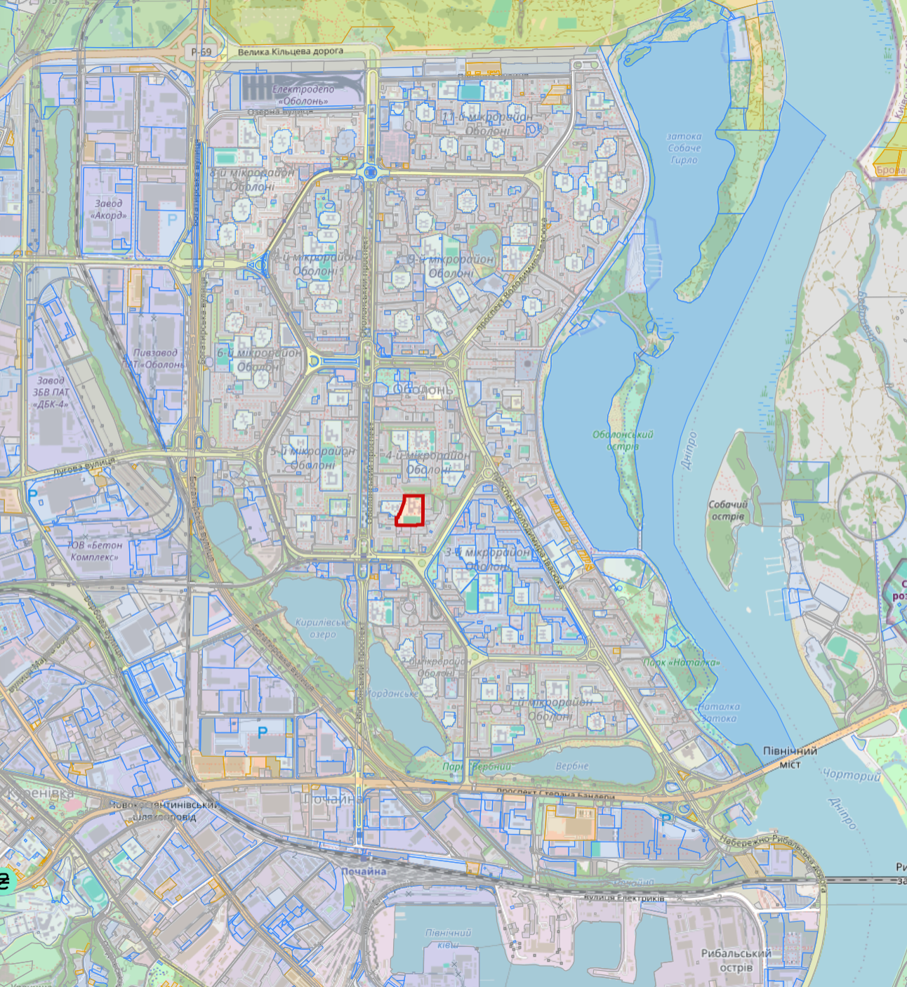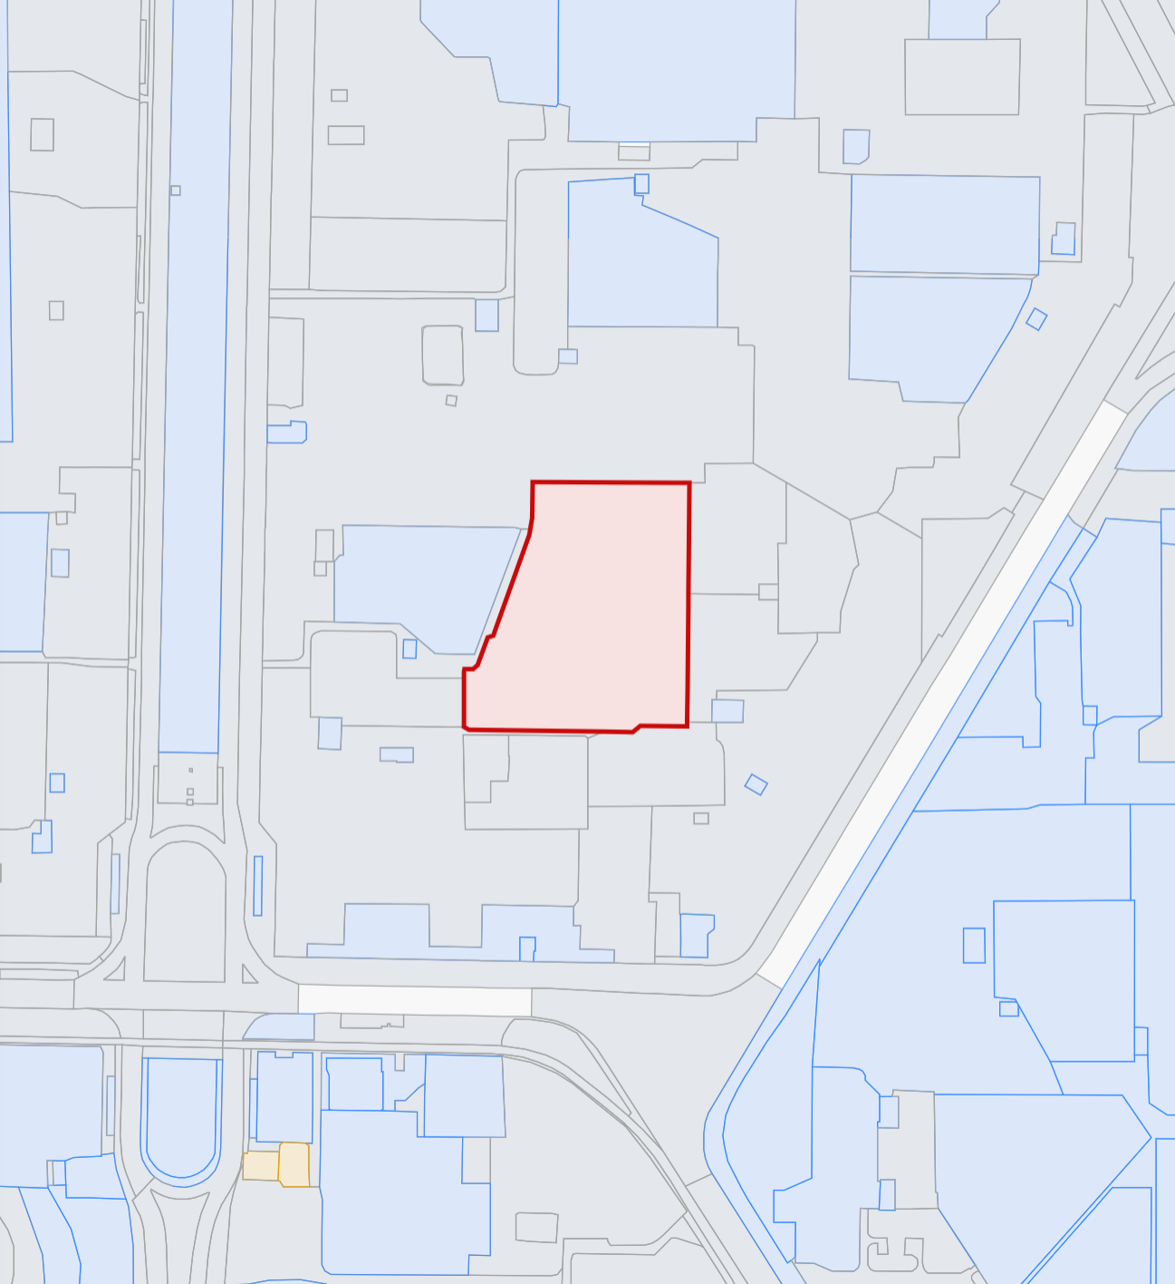
Рис.1.3.1. Містобудівна ситуація розміщення об’єкта проектування
Важливою перевагою ділянки є її вигідне транспортне положення. Головною транспортною магістраллю району виступає Оболонський проспект, який забезпечує швидке сполучення з центральною частиною міста та іншими районами Києва. Поруч проходять маршрути громадського транспорту, що забезпечують високий рівень транспортної доступності для студентів, викладачів та відвідувачів комплексу. У пішохідній доступності знаходиться станція Київського метрополітену Київський метрополітен «Оболонь», що суттєво підвищує зручність користування об’єктом.
Територія характеризується добре сформованою мережею пішохідних зв’язків та громадських просторів. Наявність широких тротуарів, озеленених бульварів і зон відпочинку створює комфортні умови для пересування пішоходів та організації студентського життя. Значна кількість зелених насаджень позитивно впливає на мікроклімат території та формує сприятливе середовище для навчального процесу.
Рельєф ділянки переважно спокійний, з незначними перепадами висот, що є характерним для територій Оболонського житлового масиву, сформованого на намивних ґрунтах. Такі умови сприяють раціональному розміщенню будівель та споруд, організації безбар’єрного середовища і благоустрою території. Інженерно-геологічні умови дозволяють реалізацію сучасних архітектурних та конструктивних рішень із застосуванням підземних і надземних споруд.
Функціональне розташування ділянки в структурі району забезпечує можливість формування повноцінного освітнього кампусу, який включатиме навчальні корпуси, майстерні, виставкові простори, рекреаційні зони, відкриті майданчики для проведення культурних та освітніх заходів. Значна площа земельної ділянки дозволяє реалізувати комплексний підхід до проєктування та забезпечити нормативні показники забудови, озеленення й благоустрою.
З містобудівної точки зору розміщення архітектурного коледжу на даній території є доцільним та обґрунтованим. Об’єкт гармонійно інтегруватиметься в існуючу структуру громадської забудови Оболонського району, сприятиме розвитку освітньої інфраструктури столиці та формуванню сучасного архітектурно-освітнього середовища, орієнтованого на підготовку висококваліфікованих фахівців у сфері архітектури, дизайну та містобудування.
  - Фотофіксація території
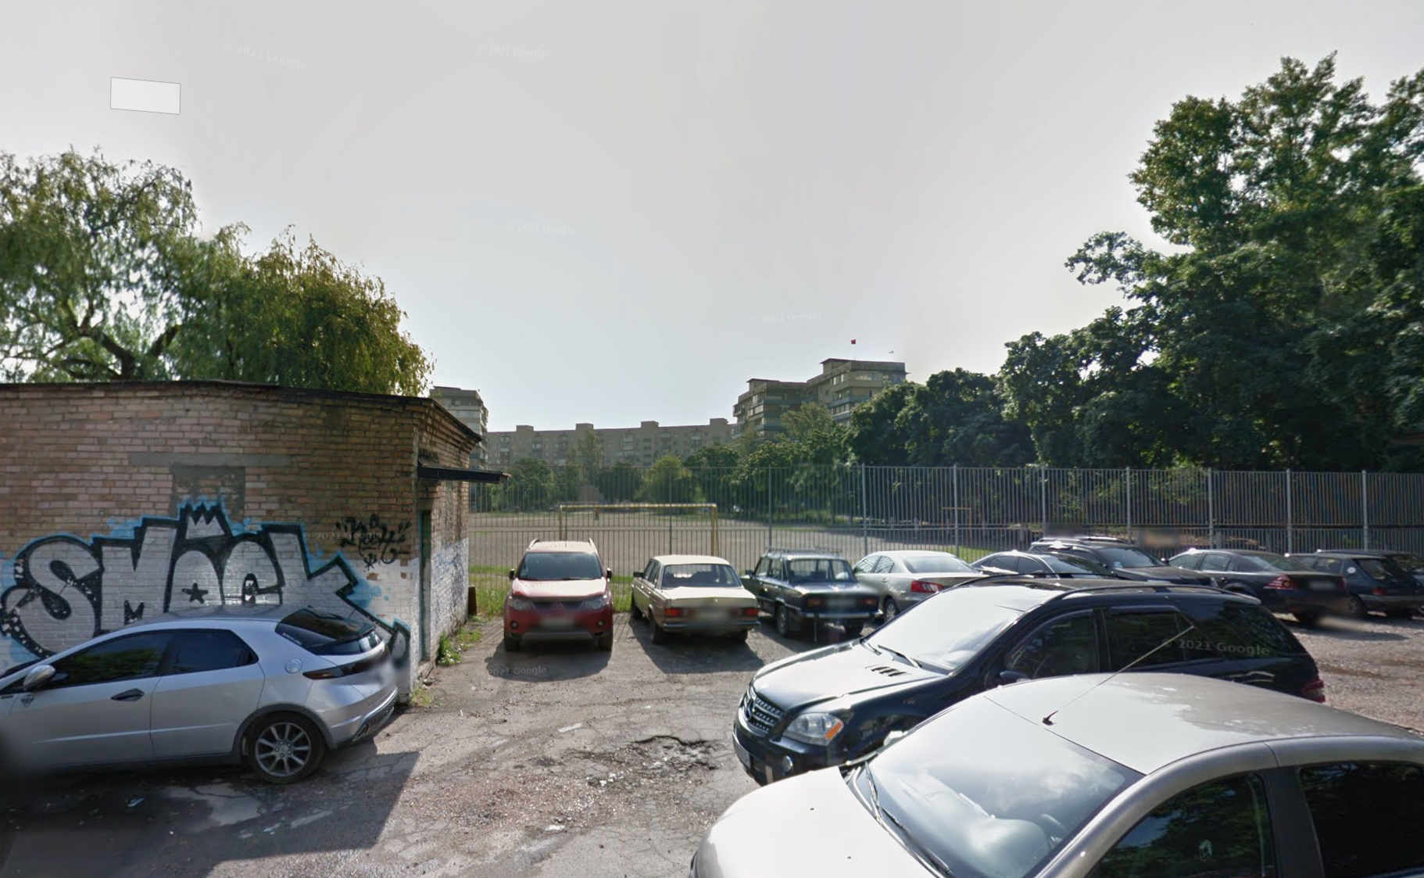
Рис.1.4.1. Фотофіксація ділянки
  - Аналіз нормативних даних
Проєктування архітектурного коледжу в місті Київ здійснюється відповідно до чинних державних будівельних норм, стандартів та нормативно-правових документів України, які регламентують вимоги до розміщення, об'ємно-планувальних рішень, конструктивної безпеки, пожежного захисту, інклюзивності та енергоефективності закладів освіти.
Основним нормативним документом для проєктування закладів освіти є ДБН В.2.2-3:2018 «Будинки і споруди. Заклади освіти». Нормами визначаються вимоги до функціонально-планувальної організації навчальних приміщень, їх площ, інсоляції, природного освітлення, санітарно-гігієнічних показників та організації безпечного освітнього середовища. Відповідно до зазначеного документа навчальні приміщення повинні забезпечувати комфортні умови для навчального процесу та відповідати сучасним педагогічним технологіям.
При розробленні генерального плану враховуються вимоги ДБН Б.2.2-12:2019 «Планування та забудова територій», які регламентують розміщення будівель на земельній ділянці, санітарні та протипожежні розриви, транспортне обслуговування, озеленення та благоустрій території. Згідно з нормативними вимогами необхідно забезпечити зручні транспортні та пішохідні зв’язки, безпечну організацію руху та нормативний відсоток озеленення території.
Питання доступності об’єкта для всіх категорій населення регламентуються ДБН В.2.2-40:2018 «Інклюзивність будівель і споруд». Нормами передбачено створення безбар’єрного середовища шляхом влаштування пандусів, ліфтів, тактильних елементів навігації, спеціально обладнаних санітарних вузлів та безпечних шляхів пересування для маломобільних груп населення.
Важливим аспектом проєктування є забезпечення пожежної безпеки. Для цього застосовуються вимоги ДБН В.1.1-7:2016 «Пожежна безпека об'єктів будівництва». Документ визначає вимоги до евакуаційних виходів, шляхів евакуації, меж вогнестійкості конструкцій, систем пожежної сигналізації, димовидалення та протипожежного водопостачання. Будівля коледжу повинна забезпечувати безпечну евакуацію людей у разі виникнення надзвичайної ситуації.
Конструктивні рішення розробляються відповідно до ДБН В.1.2-14:2018 «Загальні принципи забезпечення надійності та конструктивної безпеки будівель і споруд». При виборі конструктивної схеми необхідно забезпечити міцність, стійкість, довговічність та експлуатаційну надійність будівлі протягом усього життєвого циклу.
Інженерне обладнання будівлі проєктується згідно з вимогами ДБН В.2.5-67:2013 «Опалення, вентиляція та кондиціонування», ДБН В.2.5-64:2012 «Внутрішній водопровід та каналізація» та ДБН В.2.5-28:2018 «Природне і штучне освітлення». Дані нормативи забезпечують створення комфортного мікроклімату, необхідного рівня освітленості та санітарно-гігієнічних умов у навчальних приміщеннях.
Особлива увага приділяється вимогам енергоефективності відповідно до ДБН В.2.6-31:2021 «Теплова ізоляція та енергоефективність будівель». Передбачається застосування сучасних теплоізоляційних матеріалів, енергоощадних інженерних систем та ефективних фасадних рішень, що дозволяють знизити експлуатаційні витрати та негативний вплив на навколишнє середовище.
При проєктуванні також враховуються вимоги щодо організації захисних споруд цивільного захисту відповідно до ДБН В.2.2-5:2023 «Захисні споруди цивільного захисту», що є особливо актуальним для сучасних закладів освіти. У складі комплексу передбачається укриття для студентів, викладачів та персоналу, розраховане відповідно до нормативної місткості.

1.6 Аналіз світового і вітчизняного досвіду
Проєктування сучасних закладів архітектурної освіти є одним із найактуальніших напрямів розвитку громадської архітектури. Особливістю архітектурних шкіл і коледжів є необхідність поєднання навчальних, творчих, наукових та громадських функцій у межах єдиного просторового середовища. Світовий досвід свідчить, що сучасні архітектурні заклади поступово трансформуються із традиційних навчальних корпусів у багатофункціональні освітні центри, які поєднують студії, лабораторії, виставкові простори, коворкінги та громадські зони для комунікації студентів.

1. Школа архітектури Нантського університету (ENSA Nantes), Франція
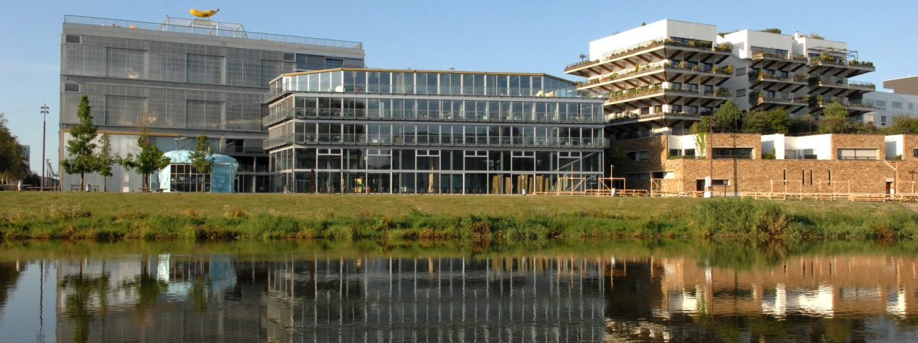
Рис.1.6.1. Школа архітектури Нантського університету
Школа архітектури в Нанті є одним із найвідоміших прикладів сучасної архітектури освітніх закладів. Будівля була спроєктована архітектурним бюро Lacaton & Vassal і стала прикладом максимально гнучкого освітнього середовища. Основною особливістю об'єкта є відкритий каркасний простір із можливістю постійної трансформації навчальних зон відповідно до потреб студентів та викладачів.
Будівля має площу понад 12 тис. м² та складається з декількох відкритих платформ різного функціонального призначення. Значна частина внутрішнього простору не має жорсткого функціонального закріплення, що дозволяє використовувати приміщення для виставок, лекцій, майстер-класів і проєктної діяльності. Великі площі скління забезпечують природне освітлення навчальних студій, а відкриті тераси використовуються як додаткові робочі простори для студентів.
Для дипломного проєкту особливий інтерес становить принцип відкритого освітнього простору, інтеграція громадських зон у структуру навчального закладу та використання трансформованих приміщень.

2. Innovation Tower, Hong Kong Polytechnic University, Гонконг
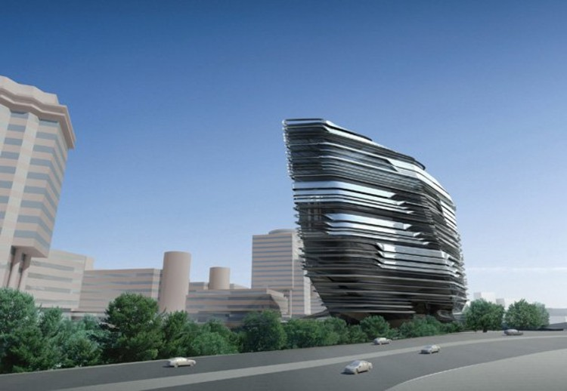
Рис.1.6.2. Innovation Tower, Hong Kong Polytechnic University
Інноваційна вежа університету Гонконгу, спроєктована архітекторкою Zaha Hadid, є одним із найяскравіших прикладів сучасної архітектури освітніх будівель. Комплекс призначений для підготовки студентів у сфері дизайну та архітектури.
Будівля характеризується складною параметричною пластикою фасадів і внутрішніх просторів. Планувальна структура побудована навколо центрального багатосвітного атріуму, який виконує роль громадського ядра. Навчальні приміщення об'єднані відкритими рекреаціями та зонами неформального спілкування.
Особливістю проєкту є стирання меж між аудиторіями, виставковими просторами та рекреаціями. Це сприяє постійній взаємодії студентів різних спеціальностей та створює атмосферу творчої співпраці.
Для дипломного проєкту цінним є досвід формування відкритого громадського ядра та використання сучасних архітектурних форм для підкреслення творчої спрямованості закладу.

3. Rolex Learning Center, EPFL, Лозанна, Швейцарія
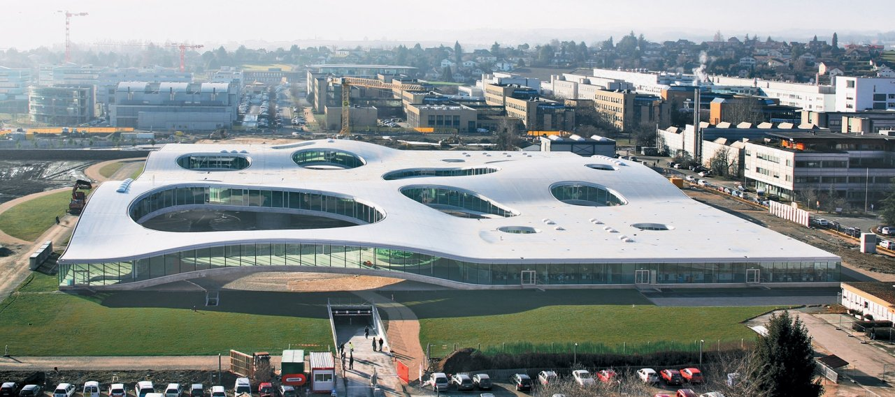
Рис.1.6.3. Rolex Learning Center, EPFL
Навчальний центр Rolex Learning Center при Федеральній політехнічній школі Лозанни є одним із найвідоміших освітніх об'єктів світу. Проєкт розроблений архітектурним бюро SANAA та став прикладом принципово нового підходу до організації навчального простору.
Будівля являє собою єдиний безперервний простір без традиційного поділу на поверхи. Внутрішнє середовище формується плавними перепадами рельєфу, що створюють різноманітні функціональні зони для навчання, роботи та відпочинку студентів.
У складі комплексу передбачено бібліотеку, конференц-зали, навчальні приміщення, кафе та громадські простори. Відсутність жорстких меж між функціями сприяє формуванню відкритого академічного середовища та розвитку міждисциплінарної взаємодії.
Для дипломного проєкту важливим є принцип створення багатофункціонального освітнього середовища та інтеграції рекреаційних просторів у структуру навчального комплексу.

4. Школа планування та архітектури (SPA), Нью-Делі, Індія
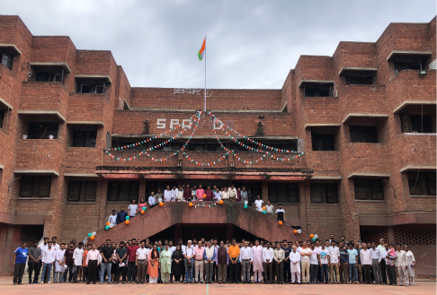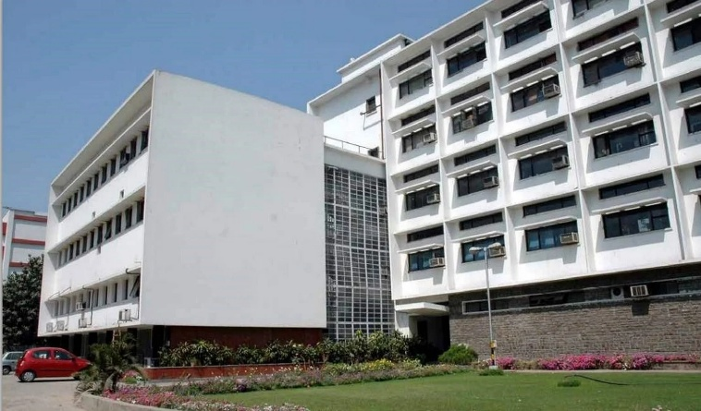
Рис.1.6.4. Школа планування та архітектури (SPA), Нью-Делі, Індія
Школа планування та архітектури в Нью-Делі є одним із найвідоміших архітектурних навчальних закладів Азії. Кампус формувався поступово та поєднує навчальні корпуси, творчі студії, майстерні, виставкові простори та рекреаційні двори.
Особливістю комплексу є використання внутрішніх дворів як основних громадських просторів. Вони забезпечують природне освітлення приміщень, сприяють природній вентиляції та створюють комфортні умови для спілкування студентів. Внутрішні відкриті простори активно використовуються для проведення виставок, архітектурних воркшопів і студентських презентацій.
Для дипломного проєкту цінним є досвід формування навчального середовища навколо внутрішніх рекреаційних просторів та поєднання навчальних функцій із відкритими громадськими зонами.

5. Архітектурний факультет Київського національного університету будівництва і архітектури (КНУБА), Україна
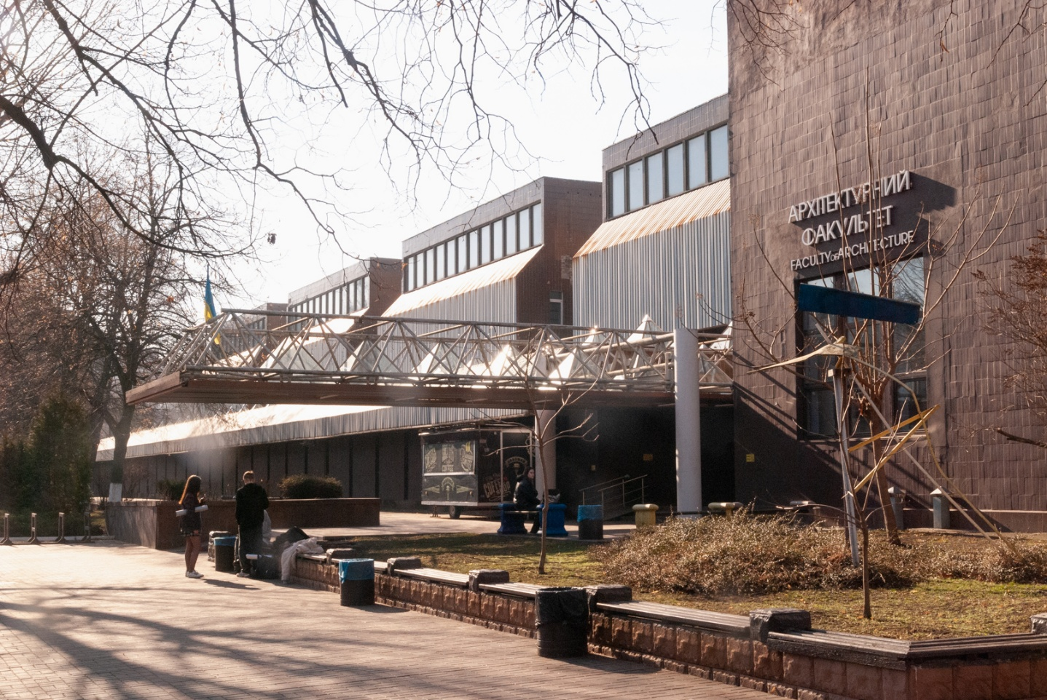
Рис.1.6.5. Архітектурний факультет КНУБА
Одним із найбільш відомих вітчизняних центрів підготовки архітекторів є архітектурний факультет Київський національний університет будівництва і архітектури. Навчальний комплекс включає аудиторії, проєктні майстерні, лабораторії, комп'ютерні класи та виставкові простори.
Перевагою закладу є наявність спеціалізованих архітектурних студій, макетних майстерень та творчих лабораторій, які забезпечують практичну складову навчального процесу. Водночас будівлі університету формувалися в різні історичні періоди, що створює певну фрагментарність просторової структури.
Аналіз досвіду КНУБА показує необхідність створення єдиного сучасного освітнього середовища, де навчальні, наукові та громадські функції інтегруються в межах одного архітектурного комплексу.

Висновок
Проведений аналіз світового та вітчизняного досвіду дозволив визначити основні принципи, які доцільно використати при проєктуванні архітектурного коледжу в місті Київ:
– формування відкритого багатофункціонального освітнього середовища;
– створення центрального громадського простору у вигляді атріуму або багатосвітного холу;
– використання трансформованих навчальних приміщень;
– інтеграція виставкових просторів у структуру будівлі;
– поєднання навчальних функцій із зонами відпочинку та неформального спілкування;
– активне використання природного освітлення та озеленення;
– забезпечення гнучкості планувальної структури для адаптації до майбутніх потреб освітнього процесу.
Саме зазначені принципи стали основою формування архітектурно-планувальної концепції проєктованого архітектурного коледжу в місті Київ.

РОЗДІЛ 2. РІШЕННЯ ГЕНЕРАЛЬНОГО ПЛАНУ
2.1. Функціональне зонування території
Генеральний план архітектурного коледжу в місті Київ розроблений відповідно до містобудівних умов ділянки та сучасних вимог до проєктування закладів освіти. Функціональне зонування території спрямоване на забезпечення комфортного навчального процесу, організацію рекреаційного середовища, створення умов для фізичного розвитку студентів та ефективне функціонування всіх структурних елементів комплексу.
Центральне місце на території займає головний навчальний корпус архітектурного коледжу, який формує композиційне ядро всієї забудови. Будівля розташована в південній частині ділянки та орієнтована головним входом на центральну площу. Таке розташування забезпечує зручне сприйняття об'єкта з боку основних підходів та створює виразний архітектурний акцент у структурі території.
Перед головним входом сформовано парадну громадську зону з широкою площею для проведення урочистих заходів, зустрічей студентів та організації відкритих освітніх подій. Дана зона виконує представницьку функцію та є основним простором взаємодії користувачів комплексу.
У північній частині території розміщено спортивну зону, до складу якої входить універсальний шкільний стадіон із біговими доріжками, футбольним полем, баскетбольними та волейбольними майданчиками. Спортивний блок забезпечує проведення занять з фізичного виховання, спортивних тренувань та масових заходів. Розташування спортивної зони на периферії ділянки дозволяє відокремити активні функції від навчальних приміщень та знизити рівень шумового навантаження.
Важливе місце у структурі генерального плану займають рекреаційні простори. На території передбачено декілька зон відпочинку, обладнаних альтанками, лавами та елементами благоустрою. Вони розташовані серед зелених насаджень та забезпечують комфортні умови для відпочинку студентів і викладачів між навчальними заняттями.
Значну частину ділянки займає парк навчального комплексу, який виконує санітарно-захисну, рекреаційну та естетичну функції. Зелені насадження формують сприятливий мікроклімат, захищають територію від шуму та пилу з боку транспортних магістралей і створюють комфортне середовище для перебування користувачів.
У західній частині ділянки розташована господарська зона, яка включає під'їзди для обслуговуючого транспорту, майданчики для збору відходів та допоміжні технічні споруди. Господарська зона ізольована від основних потоків студентів та відвідувачів, що відповідає санітарним і функціональним вимогам.
Поблизу господарського блоку передбачено гараж для службового транспорту та обслуговування території. Його розташування забезпечує зручний доступ до внутрішньоквартальних проїздів без перетину з основними пішохідними маршрутами.
2.2. Транспортно-пішохідні зв’язки
Транспортно-пішохідна схема архітектурного коледжу сформована з урахуванням вимог безпеки, функціональності та комфортності пересування користувачів території.
Основний вхід на територію організовано з боку проспекту Оболонського. Центральна пішохідна алея веде безпосередньо до головного входу в навчальний корпус та формує головну композиційну вісь комплексу. Ширина основних пішохідних маршрутів забезпечує безперешкодний рух значної кількості студентів у години найбільшого навантаження.
Пішохідна мережа побудована за принципом коротких та логічних зв'язків між усіма функціональними зонами. Вона забезпечує швидкий доступ до навчального корпусу, спортивних споруд, зон відпочинку та громадських просторів. Всі маршрути мають тверде покриття та відповідають вимогам безбар'єрності.
Транспортне обслуговування здійснюється системою внутрішніх проїздів, які забезпечують доступ пожежної техніки, службового транспорту та транспортних засобів обслуговування. Проїзди організовані по периметру забудови та дозволяють здійснювати під'їзд до всіх частин будівлі відповідно до вимог пожежної безпеки.
Господарський в'їзд передбачений окремо від головного входу для студентів та відвідувачів. Це дозволяє розділити транспортні та пішохідні потоки, підвищуючи рівень безпеки на території навчального закладу.
Для маломобільних груп населення забезпечено безперервну систему доступності, що включає понижені бордюри, пандуси, тактильні елементи та нормативні ухили пішохідних маршрутів. Усі основні функціональні зони мають зручний доступ для осіб з інвалідністю.
2.3. Генеральний план
Генеральний план архітектурного коледжу розроблено на земельній ділянці площею 2,4604 га за адресою: м. Київ, проспект Оболонський, 12-В. Планувальна структура території базується на принципах функціонального зонування, композиційної виразності та ефективного використання земельних ресурсів.
Основним композиційним елементом генерального плану є будівля архітектурного коледжу, яка формує центральну частину комплексу та виступає архітектурною домінантою території. Об'ємно-просторове рішення будівлі створює напівзамкнений внутрішній простір із рекреаційними зонами та благоустроєм.
Загальна структура генерального плану включає навчальну, спортивну, рекреаційну та господарську зони. Навчальна зона представлена головним корпусом коледжу. Спортивна зона включає стадіон із біговими доріжками, баскетбольні та волейбольні майданчики. Рекреаційна зона сформована системою парків, скверів та майданчиків для відпочинку. Господарська зона забезпечує експлуатацію об'єкта та обслуговування території.
На території виконано комплексне благоустрійне рішення, що включає мощення пішохідних алей, озеленення, встановлення малих архітектурних форм, зовнішнього освітлення та елементів навігації. Значна частина території озеленена деревами, чагарниками та газонами, що сприяє покращенню екологічних характеристик ділянки та створенню комфортного мікроклімату.
Інженерна підготовка території передбачає організацію поверхневого водовідведення, вертикальне планування та підключення об'єкта до існуючих міських інженерних мереж. Планувальні рішення забезпечують нормативний рівень пожежної безпеки, санітарно-гігієнічних умов та безбар'єрності.
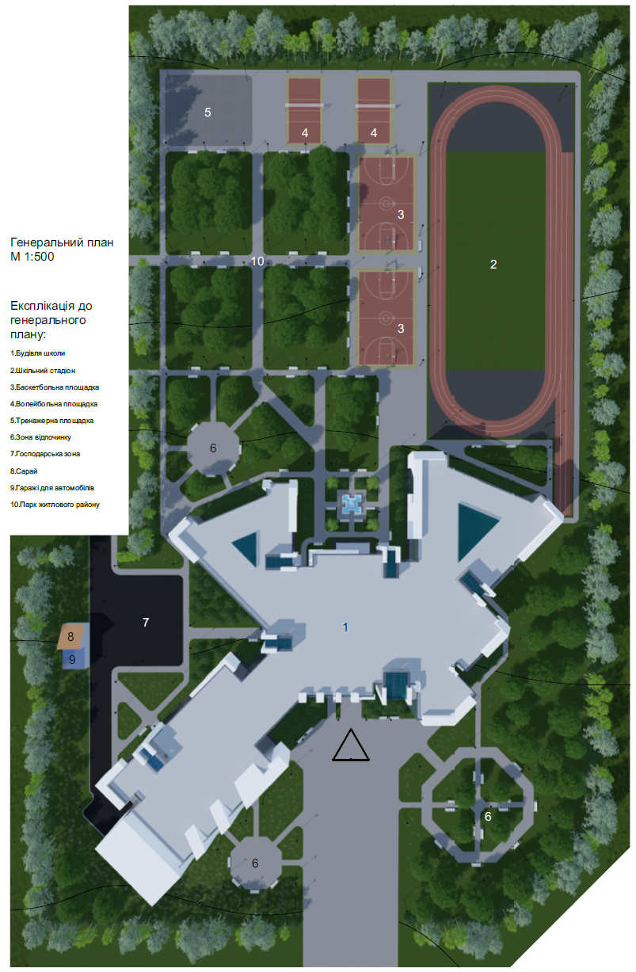
Рис.2.3.1. Генеральний план
2.4. Техніко-економічні показники генерального плану
Таблиця 2.4.1 – Техніко-економічні показники генерального плану
№ | Найменування показника | Од. вим. | Значення
1 | Площа земельної ділянки | га | 2,4604
2 | Площа земельної ділянки | м² | 24 604
3 | Площа забудови | м² | 4 850
4 | Відсоток забудови | % | 19,7
5 | Площа твердих покриттів | м² | 8 150
6 | Відсоток твердих покриттів | % | 33,1
7 | Площа озеленення | м² | 11 604
8 | Відсоток озеленення | % | 47,2
9 | Площа спортивної зони | м² | 4 200
10 | Площа рекреаційних зон | м² | 2 850
11 | Кількість поверхів будівлі | поверхів | 4
12 | Загальна площа будівлі | м² | 18 500
13 | Корисна площа будівлі | м² | 15 700
14 | Розрахункова місткість коледжу | студентів | 800
15 | Кількість викладачів та персоналу | осіб | 120
16 | Кількість паркомісць | машино-місць | 60
17 | Коефіцієнт забудови | - | 0,20
18 | Коефіцієнт озеленення | - | 0,47

Таблиця 2.4.2. Баланс території
№ | Найменування | Площа, м² | %
1 | Площа забудови | 4 850 | 19,7
2 | Тверді покриття та майданчики | 8 150 | 33,1
3 | Озеленення | 11 604 | 47,2
 | Разом | 24 604 | 100

РОЗДІЛ 3. АРХІТЕКТУРНО-ПЛАНУВАЛЬНЕ РІШЕННЯ
3.1 Художньо-образна концепція
Основою художньо-образної концепції архітектурного коледжу в місті Київ стала ідея відображення творчого процесу архітектора через сучасну пластичну архітектурну форму. Будівля покликана символізувати динамічний розвиток архітектурної освіти, інноваційність мислення та постійний пошук нових просторових рішень.
Архітектурний образ комплексу сформований на основі поєднання чітких геометричних об’ємів та активних консольних елементів, які створюють виразну композицію фасадів. Пластика будівлі нагадує процес формоутворення архітектурного проєкту, де окремі об’єми ніби зміщуються один відносно одного, утворюючи складну багаторівневу композицію. Таке рішення підкреслює творчий характер функціонування навчального закладу та формує його унікальний архітектурний образ.
Композиційним акцентом будівлі виступає центральна частина фасаду, яка підкреслює головний вхід та формує представницький характер комплексу. Великі площини скління символізують відкритість освітнього процесу, взаємодію між студентами та викладачами, а також інтеграцію навчального середовища у сучасний міський простір.
Архітектурний образ коледжу побудований на контрасті масивних світлих об’ємів та легких прозорих фасадних площин. Такий прийом створює відчуття динаміки, технологічності та сучасності, що відповідає функціональному призначенню закладу. Використання білого кольору в композиції фасадів асоціюється з чистотою творчого аркуша, на якому народжуються нові архітектурні ідеї.
Важливу роль у формуванні художнього образу відіграє благоустрій території. Озеленені простори, відкриті площі та рекреаційні зони створюють комфортне середовище для навчання, відпочинку та творчої комунікації студентів. У результаті формується сучасний архітектурний комплекс, який поєднує освітню функцію з громадським простором та виступає новою архітектурною домінантою району.
3.2 Функціонально-планувальна організація об’єкту проектування
Функціонально-планувальна організація архітектурного коледжу в місті Київ сформована відповідно до сучасних вимог до закладів фахової та вищої освіти архітектурного профілю. Планувальна структура будівлі забезпечує чітке зонування навчальних, адміністративних, громадських, спортивних та допоміжних приміщень, створюючи комфортне середовище для навчання, творчої діяльності та відпочинку студентів.
Архітектурно-планувальна композиція будівлі має складну багатопроменеву структуру, у центрі якої розташоване головне громадське ядро. Основним композиційним елементом є просторий центральний вестибюль площею 316 м², який виконує функцію головного розподільчого простору та забезпечує зв'язок між усіма функціональними блоками комплексу. Безпосередньо біля входу розміщені гардероби для студентів та відвідувачів, приміщення охорони, бювет та зони очікування.
Перший поверх виконує переважно громадську та навчальну функцію. У центральній частині будівлі розташований обідній зал площею понад 365 м² із кухонним блоком та допоміжними приміщеннями, що забезпечують харчування студентів та викладачів. Навколо центрального ядра розміщено навчальні аудиторії, лабораторні приміщення, багатофункціональні класи, кабінети професійно-технічного навчання та творчі майстерні. Окремий блок займають приміщення для занять образотворчим мистецтвом, скульптурою та архітектурним кресленням площею близько 79 м² кожне. Таке рішення відповідає специфіці архітектурної освіти та забезпечує комфортні умови для виконання практичних завдань і творчої роботи.
Важливим елементом першого поверху є рекреаційні простори, які формують відкриті зони спілкування між студентами. Наявність внутрішніх двориків та атріумних просторів сприяє кращому природному освітленню внутрішніх приміщень і створює сприятливий психологічний мікроклімат.
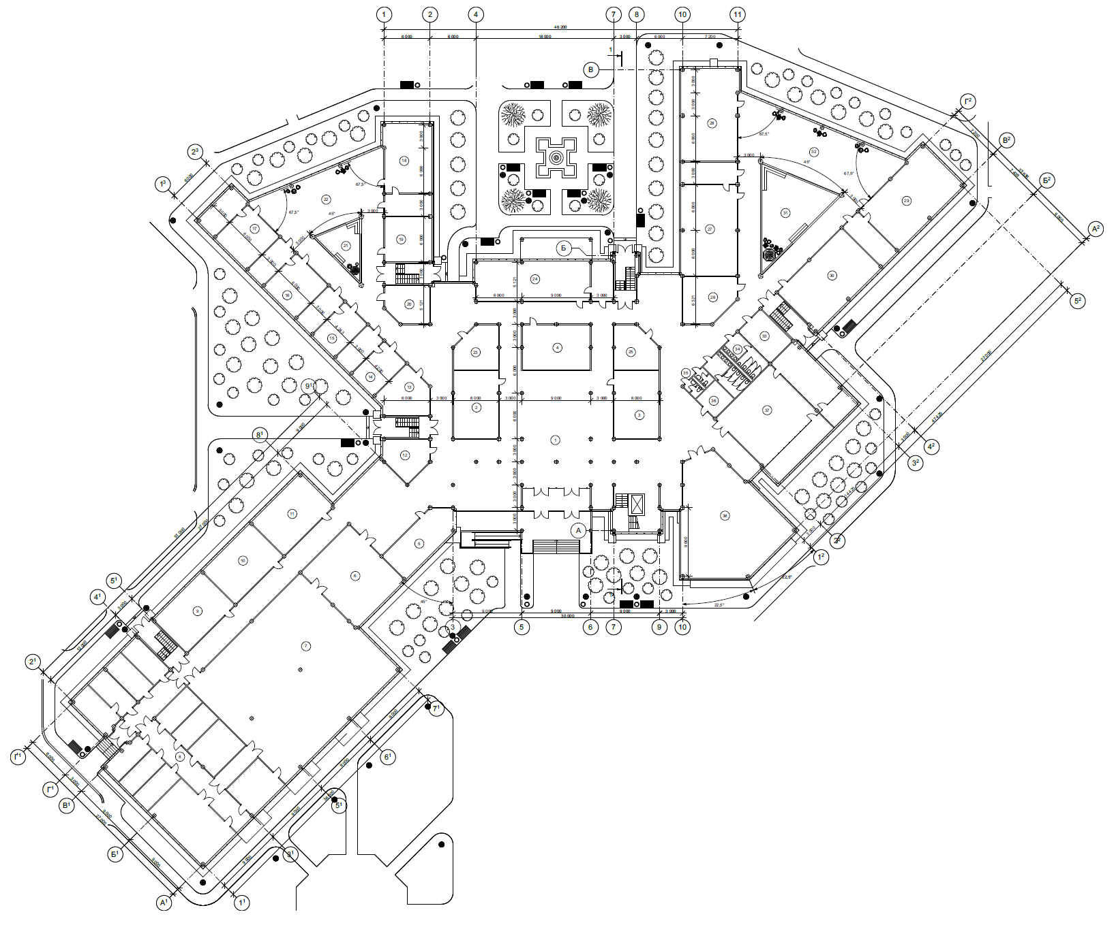
Рис.3.2.1. План першого поверху
Другий поверх орієнтований на адміністративну, освітню та культурно-масову діяльність. У його структурі розміщено спортивний зал площею понад 626 м² із роздягальнями та допоміжними приміщеннями, тренажерний зал, кабінети інструкторів та службові приміщення. Центральне місце займає актова зала площею 450 м², яка призначена для проведення конференцій, презентацій, творчих заходів, захистів дипломних проєктів та інших громадських подій.
Адміністративний блок другого поверху включає кабінет директора, кабінети заступників директора, бухгалтерію, канцелярію та вчительську. Таке планувальне рішення дозволяє відокремити адміністративні функції від основних студентських потоків, забезпечуючи ефективну організацію управлінської діяльності закладу.
На другому поверсі також розташовані спеціалізовані приміщення для архітектурного креслення, скульптури та образотворчого мистецтва. Їх розміщення поблизу рекреаційних просторів створює умови для організації виставок студентських робіт та проведення відкритих творчих заходів.
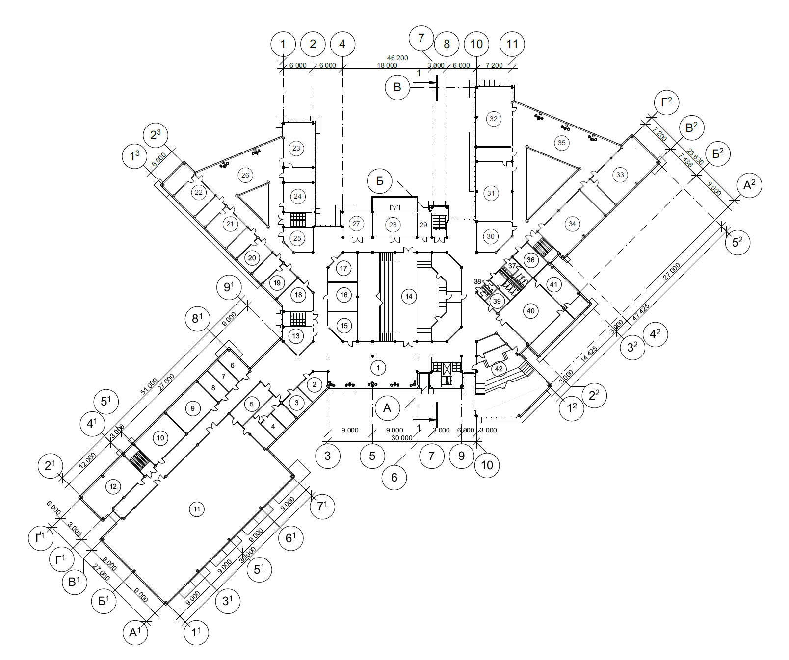
Рис.3.2.2. План другого поверху
Третій поверх формує науково-освітній блок комплексу. Тут розташовані навчальні аудиторії, лабораторні приміщення, кабінет інформатики, архіви та багатофункціональні навчальні простори. Особливе місце займає бібліотечно-інформаційний центр, до складу якого входять читальний зал площею понад 151 м², каталог та книгосховище. Бібліотека виконує функцію інтелектуального центру закладу та забезпечує доступ студентів до навчальної й наукової літератури.
Планувальна структура третього поверху спрямована на створення умов для самостійної роботи студентів, проведення наукових досліджень та роботи над курсовими й дипломними проєктами. Просторі рекреації забезпечують комфортне середовище для неформального спілкування та групової роботи.

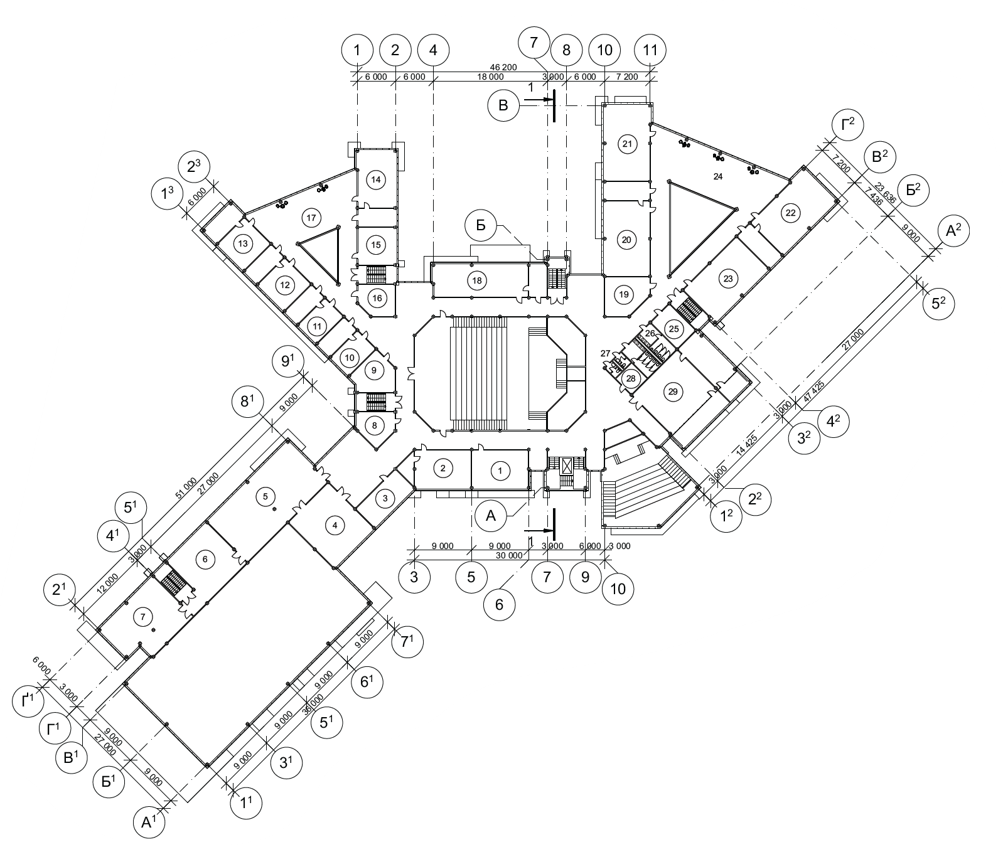
Рис.3.2.3. План третього поверху
Вертикальні зв’язки між поверхами забезпечуються сходовими клітками та ліфтами, розташованими у центральній частині будівлі. Таке рішення дозволяє ефективно розподіляти потоки користувачів та забезпечує безперешкодний доступ до всіх функціональних зон комплексу. Для маломобільних груп населення передбачено безбар’єрний доступ до всіх рівнів будівлі відповідно до вимог ДБН В.2.2-40:2018.
У цілому функціонально-планувальна організація архітектурного коледжу забезпечує ефективне поєднання навчальної, наукової, творчої, спортивної та громадської діяльності. Прийняті планувальні рішення сприяють формуванню сучасного освітнього середовища, орієнтованого на підготовку висококваліфікованих фахівців у галузі архітектури, дизайну та містобудування.
3.3 Об’ємно-просторове рішення об’єкту проектування
Об’ємно-просторове рішення архітектурного коледжу базується на принципах функціональної доцільності, сучасної архітектурної виразності та формування комфортного освітнього середовища. Будівля являє собою багатофункціональний навчальний комплекс із чітко організованою просторовою структурою та виразною композицією фасадів.
Композиційна структура будівлі сформована з декількох взаємопов’язаних функціональних блоків, об’єднаних центральним комунікаційним простором. Така схема забезпечує логічний взаємозв’язок між навчальними аудиторіями, майстернями, лабораторіями, адміністративними приміщеннями та громадськими просторами.
Центральна частина комплексу виконує роль головного композиційного та функціонального ядра. Тут розташовані головний вестибюль, рекреаційні простори, вертикальні комунікації та основні громадські приміщення. Завдяки значним площам скління внутрішні простори отримують достатню кількість природного освітлення, що позитивно впливає на комфорт користувачів.
Бічні крила будівлі містять навчальні аудиторії, спеціалізовані класи, архітектурні майстерні та лабораторії. Просторова структура дозволяє гнучко організовувати освітній процес та забезпечує можливість трансформації окремих приміщень відповідно до сучасних потреб навчання.
Характерною особливістю об’ємно-просторового рішення є використання консольних елементів значного виносу, які формують виразний силует будівлі. Вони створюють захищені громадські простори біля входів, підкреслюють композиційні акценти та надають будівлі динамічного характеру.
Висотна структура комплексу забезпечує оптимальне співвідношення між масштабом будівлі та навколишньою забудовою. Архітектурний коледж органічно інтегрується в містобудівне середовище, водночас формуючи власний виразний образ та впізнавану архітектурну композицію.
Об’ємно-просторове рішення спрямоване на створення сучасного освітнього середовища, яке поєднує функціональність, архітектурну виразність та комфортні умови для навчання, творчості й професійного розвитку студентів.
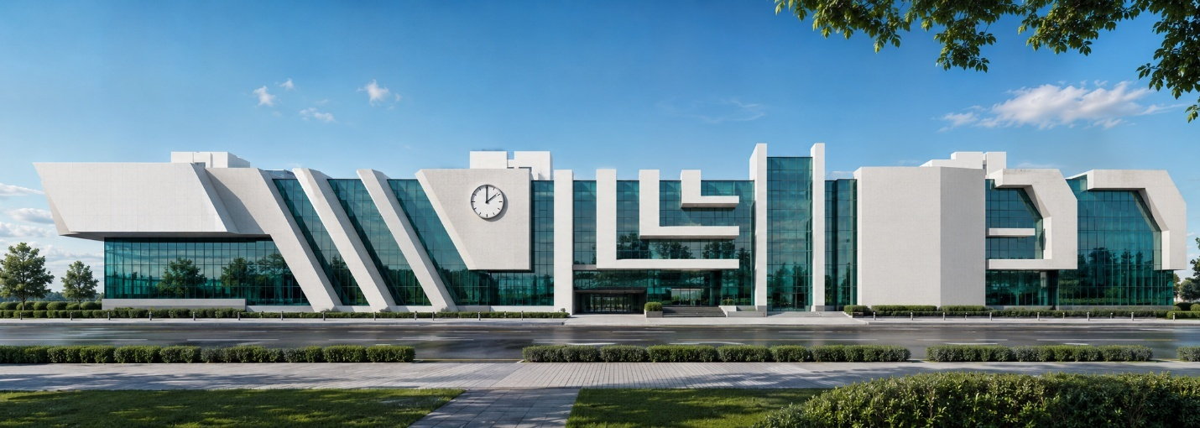
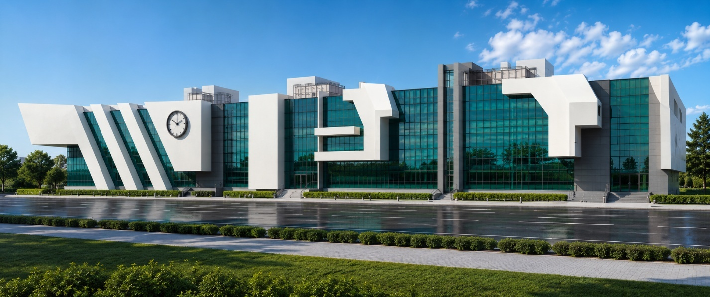
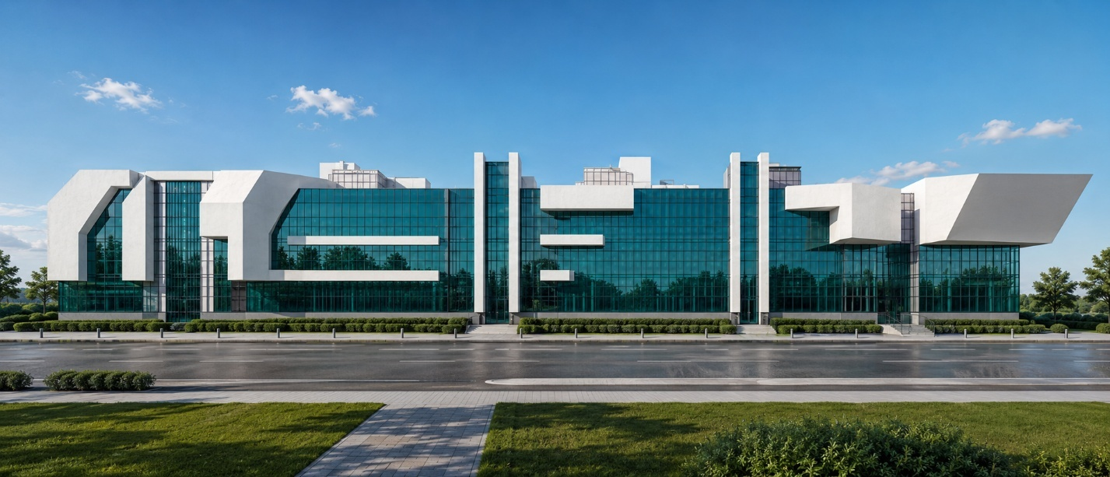
Рис.3.3.1. Візуалізації коледжу
3.4 Зовнішнє та внутрішнє опорядження будівлі
Зовнішнє опорядження архітектурного коледжу виконане відповідно до сучасних тенденцій розвитку громадської архітектури та спрямоване на формування виразного архітектурного образу об’єкта. Основним матеріалом фасадів є вентильована фасадна система зі світлими великоформатними композитними панелями та фіброцементними плитами, які забезпечують довговічність, естетичність і високі експлуатаційні характеристики будівлі.
Значну частину фасадів займають світлопрозорі конструкції з енергоефективного загартованого скла у алюмінієвому профілі. Суцільне панорамне скління забезпечує високий рівень природного освітлення внутрішніх приміщень та підкреслює сучасний характер архітектури комплексу. Для зменшення тепловтрат використовуються двокамерні енергоефективні склопакети з низькоемісійним покриттям.
Основна кольорова гамма фасадів побудована на поєднанні білого кольору облицювальних панелей та блакитно-зелених відтінків скління. Таке рішення створює відчуття легкості, сучасності та технологічності архітектурного об’єкта. Архітектурна композиція підкреслюється системою вертикальних і горизонтальних елементів, які формують ритміку фасадів та акцентують окремі функціональні блоки будівлі.
Внутрішнє опорядження приміщень орієнтоване на створення комфортного та сучасного освітнього середовища. Для оздоблення стін громадських просторів передбачено декоративне фарбування водоемульсійними фарбами світлих тонів, що забезпечують візуальне розширення простору та сприяють комфортному сприйняттю інтер’єру. У рекреаційних зонах можливе використання декоративних панелей із натурального дерева та акустичних матеріалів.
Підлоги в навчальних приміщеннях виконуються з комерційного гомогенного лінолеуму або вінілового покриття з високою зносостійкістю. У вестибюлях, холах та громадських просторах передбачено використання керамогранітної плитки. У санітарних вузлах застосовується керамічна плитка з протиковзкими властивостями.
Стелі виконуються переважно підвісними модульними системами типу «Armstrong» або акустичними панелями, що забезпечують належний рівень звукопоглинання та дозволяють приховати інженерні комунікації. У громадських просторах передбачено використання дизайнерських стельових конструкцій із вбудованими світлодіодними системами освітлення.
Внутрішнє середовище будівлі формується на основі принципів функціональності, ергономічності та гнучкості використання простору. Сучасні оздоблювальні матеріали забезпечують довговічність, безпечність експлуатації та відповідність вимогам енергоефективності, пожежної безпеки та санітарно-гігієнічних норм.
3.5 Техніко-економічні показники
3.5.1.Техніко-економічні показники будівлі
№ | Найменування показника | Од. вим. | Значення
1 | Кількість поверхів | поверхів | 3
2 | Висота поверху | м | 4,20
3 | Висота будівлі до парапету | м | 15,60
4 | Площа забудови | м² | 4 850
5 | Загальна площа будівлі | м² | 14 550
6 | Корисна площа будівлі | м² | 12 870
7 | Розрахункова площа приміщень | м² | 11 940
8 | Будівельний об'єм | м³ | 71 500
9 | Площа навчальних приміщень | м² | 4 250
10 | Площа творчих майстерень та лабораторій | м² | 2 150
11 | Площа бібліотечно-інформаційного центру | м² | 325
12 | Площа адміністративних приміщень | м² | 520
13 | Площа актової зали | м² | 450,16
14 | Площа спортивного залу | м² | 626,56
15 | Площа обіднього залу | м² | 365,02
16 | Кількість студентів | осіб | 800
17 | Кількість викладачів та персоналу | осіб | 120
18 | Загальна розрахункова місткість будівлі | осіб | 920

РОЗДІЛ 4. АРХІТЕКТУРНО-ДИЗАЙНЕРСЬКЕ РІШЕННЯ
4.1 Заходи щодо благоустрою території
Благоустрій території архітектурного коледжу в місті Київ розроблений з урахуванням сучасних вимог до формування комфортного, безпечного та естетично привабливого освітнього середовища. Проєктні рішення спрямовані на створення повноцінного громадського простору, який забезпечує сприятливі умови для навчання, відпочинку, спілкування та творчої діяльності студентів.
Планувальна структура благоустрою базується на принципі функціонального зонування території з виділенням навчальної, рекреаційної, спортивної, громадської та господарської зон. Центральна площа перед головним входом у будівлю виконує роль головного громадського простору комплексу. Вона використовується для проведення урочистих заходів, презентацій студентських робіт, тематичних виставок та інших масових заходів. Покриття площі виконано з фігурних елементів мощення, що забезпечують довговічність та естетичну виразність середовища.
Особлива увага приділена організації пішохідної мережі. На території передбачено систему основних та другорядних пішохідних алей, які забезпечують зручний доступ до всіх функціональних зон комплексу. Основні маршрути мають тверде покриття з бетонної тротуарної плитки та відповідають вимогам безбар’єрності. Для маломобільних груп населення передбачено пониження бордюрів, тактильні елементи орієнтування та нормативні ухили пішохідних шляхів.
Рекреаційна зона представлена системою озеленених просторів, розташованих навколо навчального корпусу. У межах території передбачено місця для короткочасного та тривалого відпочинку студентів і викладачів, обладнані лавами, урнами, декоративним освітленням та навісами. Окремі майданчики призначені для проведення відкритих занять, творчих дискусій та студентських заходів на відкритому повітрі.
Важливою складовою благоустрою є спортивна зона, яка включає стадіон із біговими доріжками, універсальне спортивне поле, баскетбольні та волейбольні майданчики. Територія спортивного блоку обладнана сучасним спортивним покриттям, системою освітлення та місцями для відпочинку спортсменів і глядачів.
Озеленення території здійснюється шляхом влаштування газонів, посадки декоративних дерев, кущів та багаторічних рослин. Уздовж пішохідних алей передбачено рядові посадки листяних дерев, які створюють комфортні затінені простори у літній період. Біля входів та рекреаційних майданчиків запроєктовані декоративні композиції з квітучих чагарників і багаторічників, що підвищують естетичну привабливість території протягом року.
Для забезпечення безпечного функціонування комплексу проєктом передбачено систему зовнішнього освітлення території. Освітлювальні прилади розташовані вздовж основних пішохідних маршрутів, на площах, біля входів у будівлю та в зоні спортивних споруд. Світлодіодні світильники забезпечують енергоефективність та високий рівень освітленості території у вечірній час.
Транспортне обслуговування території здійснюється через систему внутрішніх проїздів та майданчиків для тимчасового паркування автомобілів. Передбачені паркомісця для працівників, відвідувачів та осіб з інвалідністю. Проїзди забезпечують можливість безперешкодного під’їзду пожежної та спеціалізованої техніки до всіх частин будівлі.
Проєктом також передбачено встановлення малих архітектурних форм, зокрема лав, урн, інформаційних стендів, велосипедних стоянок та навігаційних елементів. Їх використання сприяє підвищенню комфорту користування територією та формуванню сучасного архітектурного середовища.
У результаті запропонованих заходів формується цілісний громадський простір, який забезпечує високий рівень благоустрою території, сприяє розвитку соціальної активності студентів та створює сприятливі умови для функціонування архітектурного коледжу як сучасного освітнього центру.
4.2. Архітектурно-дизайнерське рішення інтер’єру
Архітектурно-дизайнерське рішення інтер’єру архітектурного коледжу в місті Київ базується на принципах сучасного освітнього простору, який поєднує функціональність, ергономічність, технологічність та естетичну виразність. Концепція інтер’єрів спрямована на створення комфортного середовища для навчання, творчої діяльності, комунікації та відпочинку студентів і викладачів.
Основною ідеєю інтер’єрного рішення є формування відкритого, світлого та гнучкого простору, який стимулює творчість, розвиток професійних навичок та командну взаємодію. Внутрішнє середовище відображає архітектурний характер будівлі та підтримує її сучасний архітектурний образ. У дизайні інтер’єрів використано поєднання простих геометричних форм, чітких ліній та натуральних матеріалів, що підкреслюють професійну спрямованість закладу.
Центральним елементом інтер’єру є просторий головний вестибюль та атріумна зона, які виконують роль громадського ядра комплексу. Завдяки значним площам скління внутрішні простори наповнюються природним світлом, що створює комфортні умови для перебування користувачів. Високі стелі та відкриті просторові зв’язки забезпечують відчуття простору та свободи. У центральному холі передбачено місця для відпочинку, спілкування, проведення виставок студентських робіт та презентацій архітектурних проєктів.
Навчальні аудиторії спроєктовані з урахуванням сучасних освітніх технологій. Їх планувальна структура дозволяє швидко адаптувати приміщення до різних форматів навчання. Інтер’єри аудиторій виконані у світлих нейтральних кольорах із використанням мобільних меблів, що забезпечує можливість трансформації простору для групових занять, семінарів та проєктної роботи. Особлива увага приділена акустичному комфорту та якості освітлення робочих місць.
Творчі майстерні для занять архітектурним проєктуванням, образотворчим мистецтвом, скульптурою та кресленням формують окремий функціональний блок будівлі. Інтер’єри цих приміщень характеризуються відкритим плануванням, збільшеними площами робочих поверхонь та можливістю організації індивідуальної і колективної роботи студентів. В оздобленні використовуються зносостійкі матеріали, стійкі до механічних навантажень та інтенсивної експлуатації.
Особливу роль у структурі будівлі відіграє бібліотечно-інформаційний центр. Читальний зал спроєктовано як сучасний багатофункціональний простір для самостійної роботи, наукових досліджень та групових обговорень. У приміщенні передбачено зони індивідуального навчання, місця для командної роботи та сучасні комп’ютеризовані робочі станції.
Актова зала виконує функцію головного культурно-громадського простору комплексу. Інтер’єр залу побудований на поєднанні сучасних оздоблювальних матеріалів, які забезпечують високі акустичні характеристики приміщення. Конференції, лекції, творчі зустрічі та захисти дипломних проєктів можуть проводитися в комфортних умовах завдяки сучасному мультимедійному обладнанню та продуманій організації простору.
У спортивному блоці передбачено сучасні інтер’єрні рішення, спрямовані на забезпечення комфорту під час занять фізичною культурою. Спортивна зала обладнана професійним покриттям підлоги, системою вентиляції та природного освітлення. Роздягальні, душові та допоміжні приміщення виконані з використанням вологостійких і довговічних матеріалів.
Колористичне рішення інтер’єрів базується на поєднанні світлих відтінків білого, сірого та натуральної текстури дерева. Акцентні кольори використовуються для навігації та візуального зонування окремих функціональних просторів. Таке рішення створює спокійну робочу атмосферу та сприяє концентрації уваги.
Для оздоблення стін застосовуються декоративні фарби, акустичні панелі та дерев’яні облицювальні елементи. Підлоги в громадських просторах виконуються з керамограніту підвищеної зносостійкості, а в навчальних приміщеннях використовуються сучасні вінілові покриття або комерційний лінолеум. Стелі представлені підвісними акустичними системами з інтегрованим світлодіодним освітленням.
Освітлення інтер’єрів побудоване на поєднанні природного та штучного світла. Панорамне скління забезпечує високий рівень інсоляції приміщень у денний час, а сучасні LED-системи створюють комфортні умови експлуатації у вечірній період. Особлива увага приділена енергоефективності освітлювального обладнання та створенню сприятливого візуального середовища.
У результаті прийнятих архітектурно-дизайнерських рішень формується сучасний освітній простір, який відповідає вимогам архітектурної освіти, забезпечує комфортні умови для навчання та творчої діяльності, а також сприяє формуванню професійного середовища майбутніх архітекторів і дизайнерів.

РОЗДІЛ 5. КОНСТРУКТИВНЕ РІШЕННЯ І БУДІВЕЛЬНО-ОЗДОБЛЮВАЛЬНІ МАТЕРІАЛИ
Конструктивне рішення архітектурного коледжу в місті Київ прийняте з урахуванням функціонального призначення будівлі, сучасних вимог до громадських споруд освітнього типу, містобудівних умов ділянки та нормативних вимог щодо надійності, безпеки й довговічності будівель. Запропонована конструктивна схема забезпечує ефективне використання внутрішнього простору, можливість формування великих навчальних приміщень без проміжних опор та створення гнучкої планувальної структури, що відповідає специфіці сучасної архітектурної освіти.
Будівля архітектурного коледжу запроєктована трьохповерховою з технічним підпіллям. Конструктивна схема будівлі – монолітний залізобетонний каркас. Просторова жорсткість та стійкість забезпечується спільною роботою колон, монолітних перекриттів, вертикальних діафрагм жорсткості та сходово-ліфтових вузлів. Використання каркасної системи дозволяє отримати великі вільні простори для організації навчальних аудиторій, творчих майстерень, виставкових приміщень та громадських просторів.
Фундаменти будівлі прийняті монолітними залізобетонними пальово-ростверковими з урахуванням інженерно-геологічних умов території Оболонського району міста Києва. Палі забезпечують передачу навантаження на більш щільні шари ґрунту та гарантують надійну роботу конструкцій протягом усього терміну експлуатації будівлі. Ростверки виконуються із монолітного залізобетону класу С25/30 із просторовим армуванням відповідно до розрахункових навантажень.
Вертикальні несучі конструкції представлені залізобетонними колонами перерізом 400×400 мм та 500×500 мм. Основний конструктивний крок колон становить 6,0×6,0 м та 6,0×9,0 м залежно від функціонального призначення окремих частин будівлі. У приміщеннях спортивної та актової зали використовуються збільшені прольоти, що дозволяють формувати великі безопорні простори.
Перекриття виконуються у вигляді монолітних залізобетонних плит товщиною 220 мм. Таке рішення забезпечує необхідну несучу здатність, просторову жорсткість та високі експлуатаційні характеристики будівлі. Для перекриття великих прольотів актової зали та спортивного блоку передбачено використання монолітних балок та ригелів зі збільшеними перерізами.
Зовнішні стіни будівлі прийняті ненесучими та виконуються з газобетонних блоків товщиною 300 мм із зовнішнім утепленням мінераловатними плитами товщиною 150 мм. Загальна товщина зовнішньої огороджувальної конструкції забезпечує нормативний опір теплопередачі відповідно до вимог ДБН В.2.6-31:2021. Зовнішнє утеплення дозволяє зменшити тепловтрати та забезпечити комфортний температурний режим у приміщеннях протягом усього року.
Внутрішні перегородки виконуються з газобетонних блоків товщиною 100–200 мм та гіпсокартонних систем по металевому каркасу. Таке рішення забезпечує необхідну звукоізоляцію між навчальними приміщеннями та дозволяє легко змінювати планувальну структуру у процесі експлуатації будівлі.
Покриття будівлі плоске суміщене з внутрішнім водовідведенням. Конструкція покрівлі включає пароізоляцію, утеплювач із мінераловатних плит товщиною 220 мм, цементно-піщану стяжку та двошарове рулонне гідроізоляційне покриття. На окремих ділянках покрівлі передбачено експлуатовані тераси для відпочинку студентів та проведення відкритих занять.
Сходові клітки виконуються із монолітного залізобетону та відповідають вимогам пожежної безпеки. Вертикальний зв'язок між поверхами забезпечують сходи та пасажирські ліфти, один з яких пристосований для користування маломобільними групами населення. Ширина маршів та евакуаційних виходів відповідає нормативним вимогам щодо безпечної евакуації людей.
Для зовнішнього оздоблення фасадів використовується система навісного вентильованого фасаду. Основними облицювальними матеріалами є алюмінієві композитні панелі світлих відтінків, фіброцементні плити та декоративні металеві елементи. Значна площа фасадів виконується зі світлопрозорих конструкцій із використанням алюмінієвих профільних систем та енергоефективних двокамерних склопакетів. Таке рішення підкреслює сучасний характер архітектури будівлі та забезпечує високий рівень природного освітлення внутрішніх приміщень.
Внутрішнє оздоблення приміщень виконується з використанням сучасних екологічно безпечних матеріалів. У навчальних аудиторіях стіни оздоблюються водоемульсійними фарбами світлих тонів, що сприяють концентрації уваги та створюють комфортне навчальне середовище. У громадських просторах використовуються декоративні панелі з деревини та акустичні матеріали для покращення акустичного комфорту.
Підлоги у вестибюлях, рекреаціях та коридорах виконуються з керамогранітної плитки підвищеної міцності. У навчальних приміщеннях застосовується комерційний лінолеум або вінілове покриття з високою зносостійкістю. У спортивному залі передбачено спеціалізоване спортивне покриття з амортизуючими властивостями. У санітарних вузлах використовується керамічна плитка з протиковзким покриттям.
Стелі в більшості приміщень виконуються підвісними акустичними системами типу Armstrong із вбудованими світлодіодними світильниками. У головному вестибюлі та громадських просторах передбачено використання дизайнерських стельових конструкцій із сучасними системами освітлення.
Прийняті конструктивні та оздоблювальні рішення забезпечують високий рівень надійності, довговічності та енергоефективності будівлі. Використання сучасних будівельних технологій та матеріалів дозволяє створити комфортне освітнє середовище, яке відповідає вимогам сучасної архітектурної освіти та забезпечує ефективну експлуатацію об'єкта протягом тривалого часу.
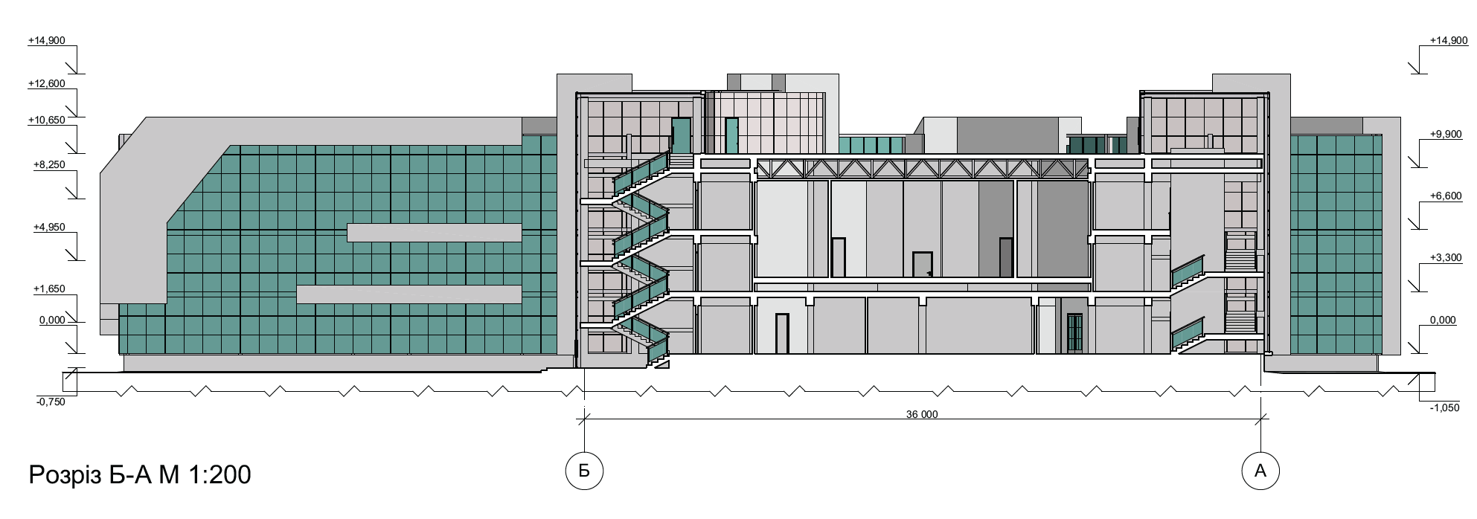
Рис.5.1. Конструктивний розріз

РОЗДІЛ 6. ПРОТИПОЖЕЖНІ ЗАХОДИ
6.1 Обмеження поширення пожежі в будинках ззовні та в середині
Пожежна безпека архітектурного коледжу забезпечується комплексом архітектурно-планувальних, конструктивних та інженерно-технічних заходів, спрямованих на запобігання виникненню пожежі, обмеження її поширення та забезпечення безпечної евакуації людей. Проєктні рішення прийняті відповідно до вимог ДБН В.1.1-7:2016 «Пожежна безпека об'єктів будівництва», ДБН В.2.2-3:2018 «Заклади освіти» та інших чинних нормативних документів.
Для обмеження поширення пожежі між будівлями на генеральному плані забезпечено нормативні протипожежні розриви між проєктованим об'єктом та навколишньою забудовою. Розташування будівлі на ділянці дозволяє виключити можливість перекидання полум'я на сусідні споруди під час пожежі. По периметру будівлі передбачено проїзди для пожежної техніки, що забезпечують доступ пожежно-рятувальних підрозділів до всіх фасадів об'єкта.
Будівля архітектурного коледжу запроєктована з використанням негорючих та важкогорючих будівельних матеріалів. Основні несучі конструкції виконуються з монолітного залізобетону, який належить до негорючих матеріалів та характеризується високою межею вогнестійкості. Зовнішні стіни виконані з газобетонних блоків із негорючим утеплювачем із мінераловатних плит. Фасадні системи відповідають вимогам пожежної безпеки та не сприяють поширенню вогню по поверхні будівлі.
Для запобігання поширенню пожежі всередині будівлі передбачено функціональне зонування приміщень із виділенням окремих пожежних відсіків. Межі пожежних відсіків формуються протипожежними стінами та перекриттями з необхідними межами вогнестійкості. Таке рішення дозволяє локалізувати осередок займання в межах окремої частини будівлі та унеможливлює швидке поширення вогню на суміжні приміщення.
Сходові клітки відокремлені від інших приміщень протипожежними перегородками та дверима з нормативною межею вогнестійкості. Вони утворюють безпечні шляхи евакуації та забезпечують захист людей від впливу небезпечних факторів пожежі. Двері на шляхах евакуації відкриваються у напрямку виходу з будівлі та обладнуються пристроями самозачинення.
Для обмеження поширення диму та продуктів горіння проєктом передбачено систему протидимного захисту. У місцях можливого накопичення диму влаштовуються системи димовидалення та природного провітрювання. Атріумні та громадські простори обладнуються відповідними засобами видалення диму, що забезпечують підтримання безпечних умов евакуації людей.
Внутрішнє оздоблення основних приміщень виконується з матеріалів, які відповідають вимогам пожежної безпеки та мають низькі показники горючості, димоутворення і токсичності продуктів горіння. У навчальних аудиторіях, рекреаціях, коридорах та громадських просторах застосовуються матеріали групи горючості не вище встановлених нормативами значень для закладів освіти.
Будівля обладнується автоматичною пожежною сигналізацією, яка забезпечує своєчасне виявлення осередку займання та передачу сигналу про пожежу. Система оповіщення та управління евакуацією людей дозволяє оперативно інформувати користувачів будівлі про необхідність залишення небезпечної зони.
Для первинного пожежогасіння на кожному поверсі передбачаються пожежні крани-комплекти та переносні вогнегасники відповідного типу. Розміщення засобів пожежогасіння забезпечує можливість їх швидкого використання у разі виникнення загоряння. Будівля також підключається до зовнішньої мережі протипожежного водопостачання з розташуванням пожежних гідрантів на нормативній відстані від об'єкта.
Таким чином, прийняті архітектурно-планувальні, конструктивні та інженерні рішення забезпечують необхідний рівень пожежної безпеки архітектурного коледжу, обмежують можливість поширення пожежі як усередині будівлі, так і за її межами, а також створюють умови для ефективної роботи пожежно-рятувальних підрозділів у разі виникнення надзвичайної ситуації.
6.2 Забезпечення безпечної евакуації людей
Однією з основних вимог пожежної безпеки громадських будівель є забезпечення своєчасної та безпечної евакуації людей у разі виникнення пожежі або іншої надзвичайної ситуації. Проєктні рішення архітектурного коледжу в місті Київ розроблені відповідно до вимог ДБН В.1.1-7:2016 «Пожежна безпека об'єктів будівництва», ДБН В.2.2-3:2018 «Заклади освіти», а також інших нормативних документів, що регламентують безпечну експлуатацію громадських будівель.
Будівля архітектурного коледжу має раціональну планувальну структуру, яка забезпечує швидке та безпечне пересування людей до евакуаційних виходів. Усі приміщення постійного перебування студентів, викладачів та персоналу мають безпосередній зв'язок із коридорами та рекреаційними зонами, що ведуть до сходових кліток та виходів назовні. Планувальна схема виключає утворення тупикових коридорів понад нормативно допустимі значення та забезпечує можливість евакуації з будь-якої точки будівлі.
Евакуація людей із поверхів здійснюється через декілька незалежних сходових кліток, рівномірно розташованих у різних частинах будівлі. Таке рішення забезпечує розподіл людських потоків та зменшує час евакуації у випадку виникнення надзвичайної ситуації. Сходові клітки відокремлені від інших приміщень протипожежними конструкціями та обладнані дверима з необхідною межею вогнестійкості.
Ширина коридорів, сходових маршів, площадок та евакуаційних виходів прийнята відповідно до розрахункової кількості користувачів будівлі. Евакуаційні шляхи забезпечують безперешкодний рух студентів, викладачів та відвідувачів і не містять конструктивних елементів або обладнання, що можуть ускладнювати евакуацію. Усі двері на шляхах евакуації відкриваються у напрямку виходу з будівлі та не мають пристроїв, які можуть перешкоджати швидкому відкриванню.
На першому поверсі передбачено декілька безпосередніх виходів назовні, що дозволяє оперативно залишити будівлю та потрапити до безпечної зони на території комплексу. Евакуаційні виходи рівномірно розподілені по периметру будівлі, що забезпечує можливість вибору найкоротшого маршруту евакуації.
Для осіб з інвалідністю та маломобільних груп населення передбачено комплекс заходів щодо безпечної евакуації. Будівля обладнана ліфтами, пристосованими для перевезення маломобільних користувачів у звичайному режимі експлуатації. На шляхах евакуації влаштовуються спеціальні зони безпеки, де особи з обмеженими можливостями можуть перебувати до прибуття рятувальних підрозділів. Усі маршрути руху відповідають вимогам безбар’єрності та обладнані тактильними елементами навігації.
Для своєчасного оповіщення людей про виникнення пожежі будівля оснащується автоматичною пожежною сигналізацією та системою оповіщення про пожежу. Система забезпечує передачу звукових і світлових сигналів, а також голосових повідомлень щодо порядку евакуації. У громадських просторах встановлюються інформаційні покажчики напрямків руху до евакуаційних виходів та світлові табло «Вихід», які працюють незалежно від основного електропостачання.
На шляхах евакуації передбачається аварійне та евакуаційне освітлення, яке забезпечує нормативний рівень освітленості у разі відключення основного електроживлення. Автономні джерела живлення дозволяють підтримувати роботу систем освітлення протягом часу, необхідного для повної евакуації людей із будівлі.
Після виходу з будівлі евакуйовані особи потрапляють на відкриту територію навчального комплексу, де передбачені безпечні майданчики для збору людей. Розташування цих майданчиків виключає можливість потрапляння під вплив небезпечних факторів пожежі та забезпечує безперешкодний доступ пожежно-рятувальної техніки до будівлі.
Прийняті архітектурно-планувальні та інженерні рішення забезпечують виконання нормативних вимог щодо евакуації людей, мінімізують ризики під час виникнення пожежі та створюють належний рівень безпеки для студентів, викладачів, персоналу та відвідувачів архітектурного коледжу.
6.3 Укриття
Відповідно до чинних вимог цивільного захисту населення та положень ДБН В.2.2-5:2023 «Захисні споруди цивільного захисту», на території архітектурного коледжу в місті Київ передбачено розміщення окремо розташованої захисної споруди цивільного захисту. Рішення щодо влаштування окремостоячого укриття обумовлене необхідністю забезпечення безпеки студентів, викладачів, адміністративного персоналу та відвідувачів закладу під час виникнення надзвичайних ситуацій воєнного або техногенного характеру.
Укриття розташоване в межах території навчального комплексу на нормативній відстані від основної будівлі коледжу та має зручні пішохідні зв'язки з усіма функціональними зонами ділянки. Таке розміщення дозволяє забезпечити швидке укриття людей незалежно від їхнього місця перебування на території навчального закладу. Підходи до споруди організовані з урахуванням вимог безбар'єрності та забезпечують можливість користування укриттям маломобільними групами населення.
Місткість укриття визначається відповідно до максимальної кількості людей, які одночасно перебувають у будівлі коледжу. Розрахункова місткість захисної споруди становить близько 920 осіб, що включає студентів, викладачів, адміністративний персонал та відвідувачів. Планувальна структура укриття забезпечує нормативну площу на одну особу та комфортні умови перебування протягом тривалого часу.
Функціональне зонування укриття передбачає наявність основних приміщень для розміщення людей, медичного пункту, санітарних вузлів, приміщення для осіб з інвалідністю, приміщення для зберігання запасів води та продуктів, технічних приміщень інженерного забезпечення, а також приміщень для обслуговуючого персоналу. Планувальне рішення забезпечує раціональну організацію внутрішнього простору та зручне користування всіма функціональними зонами.
Конструктивна схема укриття передбачає використання монолітного залізобетонного каркаса із підсиленими зовнішніми стінами та перекриттями. Основні огороджувальні конструкції виконуються із монолітного залізобетону підвищеної міцності, що забезпечує необхідний рівень захисту від впливу ударної хвилі, уламків та інших небезпечних факторів надзвичайних ситуацій. Гідроізоляція конструкцій виконується із застосуванням сучасних рулонних та обмазувальних матеріалів для захисту споруди від проникнення ґрунтових вод.
Для забезпечення автономного функціонування укриття передбачено систему припливно-витяжної вентиляції з режимами чистої вентиляції та фільтровентиляції. Вентиляційне обладнання забезпечує нормативний повітрообмін та підтримання необхідних параметрів мікроклімату в приміщеннях. Передбачено резервне електропостачання від автономного джерела живлення, що дозволяє підтримувати роботу основних інженерних систем у разі відключення зовнішніх мереж.
Вхід до укриття здійснюється через захисні тамбури та герметичні двері, які забезпечують необхідний рівень захисту внутрішніх приміщень. Крім основного входу, проєктом передбачено аварійний евакуаційний вихід, що забезпечує безпечне залишення споруди у випадку блокування основного входу.
Особлива увага приділена створенню умов для перебування маломобільних груп населення. Усі шляхи руху виконуються без порогів і перепадів висот, передбачено нормативні ширини проходів, місця для розміщення осіб на кріслах колісних та спеціально обладнані санітарні вузли.
Інтер'єри укриття виконуються з використанням негорючих та вологостійких матеріалів, що забезпечують довговічність конструкцій і відповідають санітарно-гігієнічним вимогам. Освітлення приміщень передбачається як від основної електромережі, так і від аварійних джерел живлення.
Запроєктоване окремостояче укриття забезпечує необхідний рівень безпеки користувачів архітектурного коледжу, відповідає вимогам чинних нормативних документів у сфері цивільного захисту та гарантує можливість безпечного перебування людей під час надзвичайних ситуацій.

РОЗДІЛ 7. ОХОРОНА НАВКОЛИШНЬОГО СЕРЕДОВИЩА
7.1. Заходи щодо організації «безбар’єрного середовища» для людей з обмеженими можливостями
Одним із важливих принципів проєктування сучасних закладів освіти є створення безбар’єрного середовища, яке забезпечує рівні можливості доступу до всіх функціональних зон будівлі для осіб з інвалідністю та інших маломобільних груп населення. Архітектурний коледж у місті Київ запроєктований відповідно до вимог ДБН В.2.2-40:2018 «Інклюзивність будівель і споруд», що гарантує доступність, безпеку та комфортність користування будівлею й територією для всіх категорій відвідувачів.
На території навчального комплексу передбачено безперешкодний доступ до головного входу та всіх основних функціональних зон. Пішохідні маршрути мають тверде рівне покриття без перепадів висот та відповідають нормативним вимогам щодо ширини проходів. У місцях перетину пішохідних шляхів із транспортними проїздами передбачено пониження бордюрного каменю для забезпечення зручного пересування осіб на кріслах колісних.
Біля головного входу до будівлі організовано спеціально обладнані паркомісця для осіб з інвалідністю, розташовані на мінімальній відстані від вхідної групи. Паркувальні місця мають відповідне дорожнє маркування та інформаційні знаки, що дозволяють легко ідентифікувати їх призначення.
Вхідна група будівлі обладнана пандусом із нормативним ухилом не більше 8 %, двосторонніми поручнями та неслизьким покриттям. Перед входом передбачені горизонтальні майданчики для маневрування крісел колісних. Вхідні двері мають достатню ширину для безперешкодного проїзду маломобільних користувачів та обладнані автоматичними або полегшеними системами відкривання.
Планувальні рішення будівлі забезпечують вільне пересування осіб з обмеженими фізичними можливостями по всіх поверхах навчального комплексу. Для вертикального сполучення між рівнями будівлі передбачено пасажирські ліфти з кабінами збільшених розмірів, що дозволяють користуватися ними особам на кріслах колісних. Ліфти обладнані кнопками зі шрифтом Брайля, звуковим супроводом та світловою індикацією поверхів.
Ширина коридорів, дверних прорізів та проходів відповідає нормативним вимогам щодо доступності. Усі основні приміщення навчального закладу, включаючи аудиторії, майстерні, бібліотеку, актову залу, спортивний блок та адміністративні приміщення, доступні для осіб з інвалідністю.
Для забезпечення комфортного користування санітарно-побутовими приміщеннями на кожному поверсі передбачено універсальні санітарні вузли для маломобільних груп населення. Такі приміщення обладнані поручнями, спеціальними сантехнічними приладами та достатнім простором для маневрування крісел колісних.
Особлива увага приділена системі навігації та орієнтування в просторі. На території та в будівлі передбачено інформаційні покажчики, дубльовані контрастними кольорами. Для людей із порушеннями зору влаштовуються тактильні смуги та попереджувальні тактильні елементи на основних маршрутах руху. Біля важливих функціональних зон встановлюються інформаційні таблички зі шрифтом Брайля.
У навчальних аудиторіях, конференц-залах та громадських просторах передбачено спеціально облаштовані місця для осіб на кріслах колісних. Планувальні рішення дозволяють безперешкодно брати участь у навчальному процесі, культурних заходах та громадському житті закладу на рівних умовах з іншими користувачами.
У межах благоустрою території також забезпечено безбар’єрний доступ до рекреаційних зон, спортивних майданчиків та окремостоячого укриття цивільного захисту. Усі маршрути евакуації враховують потреби маломобільних груп населення та обладнані відповідними технічними засобами безпеки.
Таким чином, комплекс заходів із забезпечення безбар’єрності створює доступне, комфортне та безпечне середовище для всіх категорій користувачів архітектурного коледжу. Реалізація принципів універсального дизайну сприяє соціальній інтеграції осіб з інвалідністю та відповідає сучасним вимогам до проєктування громадських будівель освітнього призначення.
7.2. Вплив на навколишнє середовище
Проєкт архітектурного коледжу в місті Київ розроблений з урахуванням принципів сталого розвитку, раціонального використання природних ресурсів та мінімізації негативного впливу на навколишнє середовище. Запроєктований об'єкт належить до громадських будівель освітнього призначення і в процесі експлуатації не пов'язаний із виробничою діяльністю, яка може спричиняти значні викиди шкідливих речовин, шумове забруднення або утворення небезпечних відходів.
Під час будівництва можливий тимчасовий вплив на довкілля, пов'язаний із виконанням земляних, монтажних та транспортних робіт. Основними факторами впливу є утворення пилу, шуму від роботи будівельної техніки, а також тимчасове збільшення транспортного навантаження на прилеглу територію. Для зменшення негативного впливу передбачається застосування сучасної техніки з пониженим рівнем викидів, регулярне зволоження будівельного майданчика в суху погоду та своєчасне вивезення будівельних відходів на спеціалізовані полігони.
У процесі експлуатації будівля не створює значних джерел забруднення атмосферного повітря. Теплопостачання, вентиляція та інші інженерні системи відповідають сучасним екологічним вимогам та забезпечують ефективне використання енергетичних ресурсів. Передбачене використання енергоефективних огороджувальних конструкцій, які зменшують втрати тепла та сприяють скороченню споживання енергії.
Важливим заходом щодо охорони навколишнього середовища є збереження та розвиток системи озеленення території. Значна частина земельної ділянки відводиться під газони, декоративні насадження, дерева та чагарники. Зелені насадження виконують санітарно-захисну функцію, покращують мікроклімат території, сприяють очищенню повітря від пилу та зменшенню рівня шумового навантаження. Озеленення також формує комфортне середовище для навчання та відпочинку студентів.
Система поверхневого водовідведення передбачає організований збір та відведення дощових і талих вод через мережу водостоків та дощової каналізації. Це дозволяє запобігти підтопленню території та негативному впливу поверхневого стоку на навколишні земельні ділянки. Вертикальне планування території забезпечує ефективне відведення атмосферних опадів та захист фундаментів будівлі від надмірного зволоження.
Для збору побутових відходів на території комплексу передбачено спеціально обладнаний майданчик із контейнерами для роздільного накопичення сміття. Відходи передаються спеціалізованим підприємствам для подальшого вивезення та утилізації відповідно до чинних екологічних вимог. Такий підхід сприяє зменшенню навантаження на навколишнє середовище та впровадженню принципів відповідального природокористування.
Під час експлуатації об'єкта рівень шуму не перевищуватиме нормативно допустимих значень для територій громадської забудови. Навчальний процес, робота адміністративних приміщень та громадських просторів не створюють значних джерел акустичного забруднення. Додатковому зниженню шумового навантаження сприятиме система озеленення території та використання сучасних звукоізоляційних матеріалів у конструкціях будівлі.
Архітектурно-планувальні рішення також враховують вимоги енергоефективності та ресурсозбереження. У будівлі передбачено використання енергоощадних світлодіодних систем освітлення, сучасного інженерного обладнання, енергоефективних склопакетів та теплоізоляційних матеріалів. Це дозволяє зменшити експлуатаційні витрати та скоротити споживання енергетичних ресурсів.
Загалом реалізація проєкту архітектурного коледжу не спричинятиме суттєвого негативного впливу на навколишнє природне середовище. Навпаки, впорядкування території, створення нових зелених насаджень, впровадження енергоефективних технологій та сучасних екологічних рішень сприятимуть покращенню екологічного стану ділянки та формуванню комфортного міського середовища. Запроєктований об'єкт відповідає вимогам екологічної безпеки та принципам сталого розвитку сучасної архітектури.

ЗАГАЛЬНІ ВИСНОВКИ
У результаті виконання дипломного проєкту на тему «Архітектурний коледж у місті Київ» розроблено комплексне архітектурне рішення сучасного закладу освіти, орієнтованого на підготовку фахівців у галузі архітектури, дизайну, містобудування та суміжних творчих спеціальностей. Проєкт враховує сучасні тенденції розвитку освітнього середовища, вимоги чинної нормативної бази України, принципи сталого розвитку та актуальні потреби суспільства у формуванні інноваційних освітніх просторів.
У процесі роботи було проведено аналіз історичних передумов розвитку території проєктування, вивчено містобудівну ситуацію Оболонського району міста Києва та визначено потенціал земельної ділянки для розміщення сучасного освітнього комплексу. Встановлено, що територія має вигідне транспортне розташування, забезпечена необхідною інженерною інфраструктурою та характеризується сприятливими умовами для формування навчального середовища міського масштабу.
На основі проведеного аналізу сформовано концепцію архітектурного коледжу як багатофункціонального освітнього центру нового покоління. Запропонована концепція поєднує навчальну, наукову, творчу, спортивну та громадську функції в межах єдиного архітектурного комплексу. Такий підхід забезпечує не лише ефективну організацію освітнього процесу, але й створює умови для розвитку професійних компетенцій, творчого потенціалу та соціальної активності студентів.
У ході проєктування розроблено генеральний план земельної ділянки площею 2,4604 га. Планувальне рішення передбачає раціональне функціональне зонування території з виділенням навчальної, спортивної, рекреаційної та господарської зон. Значна увага приділена формуванню комфортних громадських просторів, організації пішохідних маршрутів, озелененню території та створенню сприятливого мікроклімату. Передбачено комплексний благоустрій території з використанням сучасних елементів ландшафтного дизайну, малих архітектурних форм та зон відпочинку для студентів і викладачів.
Особливу увагу приділено архітектурно-художньому образу будівлі. Запропоноване об’ємно-просторове рішення базується на сучасних принципах формоутворення та відображає специфіку архітектурної освіти. Композиція будівлі сформована за допомогою динамічних об'ємів, значних площ скління та виразних консольних елементів, що створюють сучасний та впізнаваний архітектурний образ. Будівля гармонійно інтегрується в існуюче містобудівне середовище та водночас формує новий композиційний акцент у структурі району.
Функціонально-планувальна структура коледжу забезпечує ефективне поєднання різних напрямів діяльності навчального закладу. У складі комплексу передбачено навчальні аудиторії, архітектурні майстерні, лабораторії, комп’ютерні класи, бібліотечно-інформаційний центр, актову залу, спортивний блок, адміністративні приміщення, їдальню та рекреаційні простори. Планувальні рішення сприяють створенню комфортного освітнього середовища та забезпечують гнучкість використання приміщень відповідно до сучасних методик навчання.
Важливим аспектом проєкту стало формування якісного внутрішнього середовища. Архітектурно-дизайнерське рішення інтер’єрів спрямоване на створення відкритих, світлих і комфортних просторів, які стимулюють творчу діяльність, комунікацію та професійний розвиток студентів. Використання сучасних матеріалів, ергономічних меблів та інноваційних освітлювальних систем дозволяє створити високий рівень комфорту та функціональності внутрішнього простору.
У конструктивній частині проєкту обґрунтовано застосування монолітного залізобетонного каркаса, який забезпечує надійність, довговічність та просторову жорсткість будівлі. Використання сучасних конструктивних рішень дозволяє формувати великі безопорні простори для навчальних аудиторій, актової та спортивної зал, а також забезпечує можливість подальшої адаптації внутрішнього середовища відповідно до потреб навчального закладу.
Проєктом передбачено використання сучасних енергоефективних матеріалів та технологій, що відповідають вимогам сталого розвитку. Застосування ефективних теплоізоляційних систем, енергоощадного скління та сучасного інженерного обладнання дозволяє зменшити експлуатаційні витрати та підвищити комфортність експлуатації будівлі.
Значна увага приділена питанням пожежної безпеки. Розроблено комплекс заходів щодо запобігання виникненню пожежі, обмеження її поширення та забезпечення безпечної евакуації людей. Передбачено нормативну кількість евакуаційних виходів, систему пожежної сигналізації, протидимного захисту та засоби первинного пожежогасіння. Прийняті рішення забезпечують високий рівень безпеки студентів, викладачів та персоналу навчального закладу.
У складі комплексу також передбачено окремостояче укриття цивільного захисту, розраховане на повну проєктну місткість закладу. Укриття забезпечує безпечне перебування людей під час надзвичайних ситуацій та відповідає сучасним вимогам у сфері цивільного захисту населення.
Особливе значення в проєкті надано створенню безбар’єрного середовища. Усі функціональні зони будівлі та території доступні для маломобільних груп населення. Передбачено пандуси, ліфти, тактильні елементи навігації, спеціально обладнані санітарні вузли та адаптовані шляхи пересування. Реалізація принципів універсального дизайну забезпечує рівний доступ до освітнього процесу для всіх категорій користувачів.
Проведений аналіз впливу проєктованого об'єкта на навколишнє середовище показав, що реалізація проєкту не спричинятиме суттєвого негативного екологічного впливу. Навпаки, благоустрій території, значний рівень озеленення, застосування енергоефективних технологій та сучасних інженерних рішень сприятимуть покращенню екологічного стану території та формуванню комфортного міського середовища.
СПИСОК ВИКОРИСТАНИХ ДЖЕРЕЛ
- Конституція України : Закон України від 28.06.1996 р. № 254к/96-ВР. – Київ : Верховна Рада України, 1996.
- Закон України «Про освіту» від 05.09.2017 р. № 2145-VIII. – Київ : Верховна Рада України, 2017.
- Закон України «Про фахову передвищу освіту» від 06.06.2019 р. № 2745-VIII. – Київ : Верховна Рада України, 2019.
- Закон України «Про вищу освіту» від 01.07.2014 р. № 1556-VII. – Київ : Верховна Рада України, 2014.
- Закон України «Про регулювання містобудівної діяльності» від 17.02.2011 р. № 3038-VI. – Київ : Верховна Рада України, 2011.
- ДБН Б.2.2-12:2019. Планування та забудова територій. – Київ : Мінрегіон України, 2019.
- ДБН В.2.2-3:2018. Будинки і споруди. Заклади освіти. – Київ : Мінрегіон України, 2018.
- ДБН В.2.2-40:2018. Інклюзивність будівель і споруд. – Київ : Мінрегіон України, 2018.
- ДБН В.1.1-7:2016. Пожежна безпека об'єктів будівництва. – Київ : Мінрегіон України, 2017.
- ДБН В.2.2-5:2023. Захисні споруди цивільного захисту. – Київ : Міністерство розвитку громад, територій та інфраструктури України, 2023.
- ДБН В.2.6-31:2021. Теплова ізоляція та енергоефективність будівель. – Київ : Мінрегіон України, 2022.
- ДБН В.2.5-28:2018. Природне і штучне освітлення. – Київ : Мінрегіон України, 2018.
- ДБН В.2.5-67:2013. Опалення, вентиляція та кондиціонування. – Київ : Мінрегіон України, 2013.
- ДБН В.1.2-14:2018. Загальні принципи забезпечення надійності та конструктивної безпеки будівель і споруд. – Київ : Мінрегіон України, 2018.
- ДСТУ-Н Б В.1.1-27:2010. Будівельна кліматологія. – Київ : Мінрегіонбуд України, 2011.
- ДСТУ Б А.2.4-4:2009. Основні вимоги до проєктної та робочої документації. – Київ : Мінрегіонбуд України, 2009.
- Панченко Т.Ф. Містобудування : навчальний посібник. – Київ : Логос, 2019. – 264 с.
- Крижановська Н.Я., Савченко В.В. Архітектурне проєктування громадських будівель і споруд : навчальний посібник. – Київ : КНУБА, 2020. – 312 с.
- Посацький Б.С. Основи урбаністики та просторового планування : навчальний посібник. – Львів : Видавництво Львівської політехніки, 2018. – 368 с.
- Бевз М.В. Архітектурне проєктування громадських будівель : підручник. – Львів : Львівська політехніка, 2021. – 420 с.
- Слєпцов О.С. Архітектурне проєктування громадських будівель і споруд : навчальний посібник. – Київ : КНУБА, 2017. – 284 с.
- Габрель М.М. Просторова організація містобудівних систем. – Київ : А.С.С., 2014. – 400 с.
- Тимохін В.О. Архітектура міського розвитку. Сім книг з теорії містобудування. – Київ : КНУБА, 2008. – 629 с.
- Кучерявий В.П. Озеленення населених місць : підручник. – Львів : Світ, 2008. – 456 с.
- Нойферт Е. Будівельне проєктування : довідник архітектора / пер. з нім. – Київ : АртЕк, 2017. – 624 с.
- Ching F.D.K. Architecture: Form, Space and Order. – Hoboken : John Wiley & Sons, 2015. – 448 p.
- Ching F.D.K. Building Construction Illustrated. – Hoboken : John Wiley & Sons, 2020. – 528 p.
- Hertzberger H. Lessons for Students in Architecture. – Rotterdam : 010 Publishers, 2015. – 272 p.
- Neufert E., Neufert P. Architects' Data. – Oxford : Wiley-Blackwell, 2019. – 672 p.
- De Chiara J., Callender J. Time-Saver Standards for Building Types. – New York : McGraw-Hill Education, 2018. – 960 p.

